МІНІСТЕРСТВО ОСВІТИ І НАУКИ УКРАЇНИ
ЗАПОРІЗЬКИЙ НАЦІОНАЛЬНИЙ УНІВЕРСИТЕТ

ФАКУЛЬТЕТ ЖУРНАЛІСТИКИ

Кафедра видавничої справи та редагування

Кваліфікаційна робота
освітнього рівня «бакалавр»

на тему: ГУМОРИСТИЧНІ ЗАСОБИ ВИСВІТЛЕННЯ ВОЄННОЇ ТЕМАТИКИ ТЕЛЕГРАМ-КАНАЛАМИ

Виконавла: здобувачка освіти
4 курсу, групи 6.0619-рвд
Спеціальності «Журналістика» освітньо-професійної програми «Редакторсько-видавнича діяльність і медіамоделювання»
Бондаренко Т. І.
Керівник к.філол.н., доцент Романюк Н. В.
Рецензент д.н.соц.ком, професор Чернявська Л.В.

Запоріжжя
2023

МІНІСТЕРСТВО ОСВІТИ І НАУКИ УКРАЇНИ
ЗАПОРІЗЬКИЙ НАЦІОНАЛЬНИЙ УНІВЕРСИТЕТ

Факультет журналістики
Кафедра видавничої справи та редагування
Рівень вищої освіти бакалавр
Спеціальність/освітня програма 061 – «Журналістика»/«Редакторсько-видавнича діяльність і медіамоделювання»

ДО ЗАХИСТУ ДОПУЩЕНА

Завідувач кафедри
____________ Плеханова Т. М.

«_____»___________2023 року

З А В Д А Н Н Я

НА КВАЛІФІКАЦІЙНУ РОБОТУ СТУДЕНТЦІ

Бондаренко Тетяні Ігорівні

1. Тема роботи: Гумористичні засоби висвітлення воєнної тематики телеграм-каналами,
керівник роботи Романюк Наталія Василівна, к.філол.наук, доцент
затверджені наказом ЗНУ від «30» грудня 2022 року № 1903-c
2. Термін подання студентом роботи (проєкту): 15 червня 2023 р.
3. Вихідні дані до роботи: Бацевич Ф. С. Основи комунікативної лінгвістики : підручник. Київ : Академія, 2004. 342 с.; Калита О. М. Мовні засоби вираження іронії в сучасній українській малій прозі. автореф. дис. ... канд. філол. наук : 10.02.01. Київ, 2006. 20 с.; Денисюк Ж. З. Інтернет-меми як засіб постфольклорної комунікації. Вісник Національної академії керівних кадрів культури і мистецтв. 2017. № 2. С. 29–35; Назаренко О. І., Нестеренко О. Є. Вербальні засоби та прийоми реалізації гумористичного та комічного ефектів у американському політичному дискурсі. Записки з романо-германської філології. Одеса : Одеський національний університет, 2020. Вип. 1.44 С. 203–211.
4. Зміст розрахунково-пояснювальної записки (перелік питань, які потрібно розробити): 1) розтлумачити поняття «комічний дискурс»; 2) розглянути гумористичні засоби творення комічного; 3) виявити особливості застосування гумористичних засобів при висвітленні воєнної тематики в текстових мемах; 4) виявити особливості застосування гумористичних засобів при висвітленні воєнної тематики в фото-мемах; 5) виявити особливості застосування гумористичних засобів при висвітленні воєнної тематики в креолізованих мемах.
5. Перелік графічного матеріалу (з точним зазначенням обов’язкових креслень) – немає.

6. Консультанти розділів роботи (проєкту)

Розділ | Прізвище, ініціали та посада консультанта | Підпис, дата
 |  | завдання видав | завдання прийняв
Вступ | Романюк Н. В., доцент | лютий 2023 р. | лютий 2023 р.
Розділ 1 | Романюк Н. В., доцент | березень 2023 р. | березень 2023 р.
Розділ 2 | Романюк Н. В., доцент | квітень 2023 р. | квітень 2023 р.
Висновки | Романюк Н. В., доцент | травень 2023 р. | травень 2023 р.

7. Дата видачі завдання 10.01.2023
КАЛЕНДАРНИЙ ПЛАН
№  з/п | Назва етапів дипломного  проєкту (роботи) | Строк виконання етапів проєкту (роботи) | Примітка
1 | Консультація наукового керівника з вибору теми. Затвердження теми | Листопад-грудень 2022 р. | виконано
2 | Складання плану роботи | До 20 січня 2023 р. | виконано
3 | Добір і опрацювання наукової літератури. Узгодження бібліографічного переліку | До 10 лютого 2023 р. | виконано
4 | Написання Вступу | До 10 березня 2023 р. | виконано
5 | Написання Розділу 1 | До 10 квітня 2023 р. | виконано
6 | Написання Розділу 2 | До 10 травня 2023 р. | виконано
7 | Написання Висновків | До 01 червня 2023 р. | виконано
8 | Складання й оформлення списку літератури | До 08 червня 2023 р. | виконано
9 | Вичитка науковим керівником остаточного варіанту роботи | До 12 червня 2023 р. | виконано
10 | Проходження нормоконтролю | До 16 червня 2023 р. | виконано
11 | Рецензування роботи | До 22 червня 2023 р. | виконано

Студент_________ Т. І. Бондаренко

Керівник роботи (проєкту)_________ Н. В. Романюк
Нормоконтроль пройдено
Нормоконтролер_________ Г. В. Микитів

РЕФЕРАТ

Кваліфікаційна робота бакалавра «Гумористичні засоби висвітлення воєнної тематики телеграм-каналами»: 52 стор., 15 додатків, 35 джерел.
Мета роботи – виявлення особливостей висвітлення воєнної тематики телеграм-каналами за допомогою мовних та позамовних гумористичних засобів.
У зв’язку із поставленою метою потрібно виконати такі завдання:
1) визначити зміст понять «комічний дискурс» і «гумористичні засоби»;
2) виділити головні гумористичні засоби творення комічного;
3) виявити особливості застосування гумористичних засобів при висвітленні воєнної тематики в текстових мемах;
4) виокремити специфіку використання гумористичних засобів у фотомемах;
5) виявити особливості гумористичних засобів у креолізованих мемах.
Об’єкт дослідження – українські телеграм-канали «Стерненко», «Запоріжжя.інфо», «Бро скинув мем», «Жаба Буданова» (станом на травень-червень 2023 року).
Предмет дослідження – гумористичні засоби творення мемів, за допомогою яких висвітлюється воєнна тематика в телеграм-каналах.
Методи дослідження: спостереження, вибірка фактів, систематизація фактів, порівняння, формалізація, контент-аналіз, індукція, дедукція.
Наукова новизна дослідження полягає в тому, що вона є однією з перших спроб дослідження гумористичних засобів, які створюють меми, що висвітлюють воєнну тематику в телеграм-каналах.
Сфера застосування. Результати, які будуть отримані в ході нашого дослідження, можуть бути корисні для студентів при написанні рефератів, курсових та дипломних робіт зі спеціальності «Видавнича справа та редагування»; при підготовці до практичних занять із дисциплін «Загальне редагування», «Електронні видання» та інше; а також для практичного застосування та опрацювання працівників у сфері комунікацій.

КОМІЧНИЙ ДИСКУРС, ГУМОРИСТИЧНІ ЗАСОБИ, ІНТЕРНЕТ-МЕМ, ТЕЛЕГРАМ-КАНАЛ, ВІЙНА

ЗМІСТ

Завдання на кваліфікаційну роботу бакалавра………………………………….2
Реферат…………………………………………………………………………….4
Вступ………………………………………………………………………………6
Розділ 1. Засоби творення комічного дискурсу: поняття та різновиди……….8
  - Комічний дискурс, його сутність і способи вираження……………………8
  - Гумористичні засоби творення комічного дискурсу………………………13
Розділ 2. Висвітлення воєнної тематики телеграм-каналами за допомогою гумористичних засобів…………………………………………………………...20
2.1 Гумористичні засоби в текстових мемах……………………………………20
2.2. Гумористичні засоби в фотомемах та креолізованих мемах………………30
Висновки…………………………………………………………………………...40
Список використаних джерел…………………………………………………….42
Додаток А.1…………………………………………………………………….......46
Додаток А.2…………………………………………………………………………46
Додаток А.3…………………………………………………………………………46
Додаток А.4…………………………………………………………………………47
Додаток А.5…………………………………………………………………………47
Додаток А.6…………………………………………………………………………47
Додаток А.7…………………………………………………………………………48
Додаток Б.1………………………………………………………………………....49
Додаток Б.2…………………………………………………………………………49
Додаток Б.3…………………………………………………………………………49
Додаток Б.4…………………………………………………………………………50
Додаток Б.5…………………………………………………………………………50
Додаток Б.6…………………………………………………………………………50
Додаток Б.7…………………………………………………………………………51
Додаток Б.8…………………………………………………………………………51
Декларація академічної доброчесності…………………………………………...52
ВСТУП

Актуальність дослідження. ХХІ століття – золота епоха інтернет-комунікації. Більшість часу ми проводимо саме в соціальних мережах – читаємо новини, спілкуємось між собою, вивчаємо щось нове, розважаємось та інше.
Найбільш застосовуваним месенджером серед українців є Telegram. Кількість його користувачів налічує понад 500 млн. осіб по всьому світу (цифра постійно зростає). Особливо активність застосування цього додатку серед українців зросла після початку повномасштабного вторгнення Російської Федерації на територію України. Завдяки цьому популярність телеграм-каналів зросла в десятки разів. Адже набагато простіше гортати новинну стрічку в своєму смартфоні, аніж дивитись телевізор, та, звісно, зручніше отримувати повідомлення про нову публікацію, аніж постійно оновлювати стрічку сайту, аби не пропустити щось важливе.
Саме тому телеграм-канали стали потужним інструментом впливу на людей (як позитивного, так і негативного). Вже другий рік основною тематикою інформаційних каналів є російсько-українська війна. Адміністратори телеграм-каналів мають владу над свідомістю та думками людей. Тому важливо вивчити та виявити особливості висвітлення воєнної тематики в телеграм-каналах, зокрема гумористичними засобами.
Українськими науковцями, які досліджували комічний дискурс, є такі: Г. Гусєва, О. Назаренко, Н. Прокопенко, О. Харченко та інші. А ось О. Дорогокупля, О. Калита, І. Кобякова, О. Мосейчук, К. Разгонова та інші вивчали такі засоби комічного дискурсу, як гумор, сатира, іронія, сарказм. Однак гумористичні засоби висвітлення воєнної тематики ще не були об’єктом наукових розвідок, чим і зумовлена актуальність теми роботи.
Мета роботи – виявлення особливостей висвітлення воєнної тематики телеграм-каналами за допомогою мовних та позамовних гумористичних засобів.
У зв’язку із поставленою метою потрібно виконати такі завдання:
1) визначити зміст понять «комічний дискурс» і «гумористичні засоби»;
2) виділити головні гумористичні засоби творення комічного;
3) виявити особливості застосування гумористичних засобів при висвітленні воєнної тематики в текстових мемах;
4) виокремити специфіку використання гумористичних засобів у фотомемах;
5) виявити особливості гумористичних засобів у креолізованих мемах.
Об’єктом дослідження є українські телеграм-канали, а саме: «Стерненко», «Запоріжжя.інфо», «Бро скинув мем», «Жаба Буданова» (станом на травень-червень 2023 року).
Предмет дослідження – гумористичні засоби творення мемів, за допомогою яких висвітлюється воєнна тематика в телеграм-каналах.
Методи наукового дослідження. Для здійснення функціонально-тематичної характеристики ми будемо використовувати такі методи аналізу, як: спостереження, вибірка фактів, систематизація фактів, порівняння, формалізація, контент-аналіз, індукція, дедукція.
Наукова новизна дослідження полягає в тому, що вона є однією з перших спроб дослідження гумористичних засобів, які створюють меми, що висвітлюють воєнну тематику в телеграм-каналах.
Практичне значення. Результати дослідження можуть бути корисні для студентів при написанні рефератів, курсових та дипломних робіт зі спеціальності «Видавнича справа та редагування»; при підготовці до практичних занять із дисциплін «Загальне редагування», «Електронні видання» та інше; а також для практичного застосування та опрацювання працівниками у сфері комунікацій.
Кваліфікаційна робота складається зі вступу, двох розділів, висновків, списку використаних джерел та додатків. Загальний обсяг роботи – 52 сторінки, список використаних джерел включає 35 найменувань.

РОЗДІЛ 1
ЗАСОБИ ТВОРЕННЯ КОМІЧНОГО ДИСКУРСУ: ПОНЯТТЯ
ТА РІЗНОВИДИ

  - Комічний дискурс, його сутність і способи його вираження

Гумор – це невід’ємна частина нашого життя. Зараз важко уявити наші будні без мемів, іронії, сарказму та інших мовних засобів комічного дискурсу. Вивчення дискурсу, а саме його поняття, структури та типології ведеться досить давно та на сьогодні сформувалась окрема наука під назвою «дискурсологія», однак науковці й досі не можуть зійтися на єдиному визначенні цього терміна.
Поняття «дискурс» бере свої початки в латинській мові – «diskurrere», що в перекладі означає «обговори», «переговори». По суті, вже з цього можна зрозуміти значення «дискурсу». Проте наука стверджує, що одного слова недостатньо пояснити усю сутність і різносторонність поняття «дискурс».
У дискурсології існує певна класифікація теорій дискурсу. О. Акульшин окреслив три покоління теорій, автором яких є датський науковець Я. Трофінг. Теорія дискурсу першого покоління трактується у вузько-лінгвістичному сенсі, а саме, він визначає його як текстову одиницю розмовної та письмової мови, фокусуючи увагу на його семантичних особливостях. Тобто ця теорія в основному аналізує мовлення окремих особистостей з урахуванням їхнього соціального становища. Друге покоління тлумачиться більш широко, не обмежуючись семантичними особливостями розмовної та письмової мови. Простіше кажучи, Я. Трофінг до цієї теорії відносить так званий «критичний дискурс-аналіз» – аналіз соціальних дискурсивних практик. Теорія дискурсу третього покоління вивчає сучасні соціальні та політичні дискурсивні практики. Тут дискурс вивчається як синонім практики соціального конструювання, як казав французький науковець Ж. Дерріда, – «усе є дискурсом» [1, c. 228, 233].
У нашій роботі розглядаємо дискурс у межах теорії третього покоління. Український лінгвіст Ф. Бацевич пропонує таке визначення аналізованого терміна: «Дискурс – це сукупність мовленнєво-мисленнєвих дій комунікантів, пов’язаних з пізнанням, осмисленням і презентацією світу мовцем і осмисленням мовної картини світу адресанта слухачем (адресатом)» [2, с. 138]. Тобто дискурс – це розкриття адресату сприймання світу адресанта за допомогою вербальних та невербальних засобів спілкування.
О. Щербакова під дискурсом розуміє «текст в нерозривному зв’язку з ситуативним контекстом: у сукупності з соціальними, культурно-історичними, ідеологічними, психологічними та іншими факторами, що обумовлює особливу впорядкованість мовних одиниць різного рівня при втіленні в тексті» [34, с. 296].
І. Корольов систематизував та охарактеризував усі раніше сформульовані іншими дослідниками визначення та класифікації та наголосив на тому, що «у сучасній лінгвістиці під текстом розуміється абстрактна, формальна конструкція, під дискурсом – різні види її актуалізації, розглянуті з погляду ментальних процесів у зв'язку з екстралінгвістичними факторами» [20, с. 290].
Також науковець сформулював і свою дефініцію терміна: «Дискурс (у вузькому розумінні) – це зв'язна послідовність мовних одиниць, створювана мовцем для слухача в певний час, у певному місці, з певною метою. Ми розуміємо поняття дискурс ширше, як складне комунікативне явище, як усну мовленнєву дію, враховуючи соціальний контекст, що дає відомості про учасників комунікації та їхні характеристики, а також процеси виробництва й сприйняття повідомлення» [20, с. 290-291].
Тож, проаналізувавши усі ці визначення, сформулювали узагальнене розуміння поняття: дискурс – це розкриття адресату сприймання світу адресанта за допомогою вербальних та невербальних засобів спілкування враховуючи усі чинники впливу середовища. Тобто дискурс може існувати тільки за наявності двох людей (адресанта та адресата), дискурс – це не обов’язково тільки мова, а й жести, міміка, фото- та відеодоповнення, ситуація навколо, і на дискурс можна впливати.
Тепер розглянемо класифікацію дискурсу. Вона складається з великої кількості видів, але нас цікавить саме комічний. Важливо розуміти, що ми розглядаємо комунікацію телеграм-каналів зі своїми підписниками. З одного боку, взаємозв’язок між адресантом та адресатом відбувається в реальному світі в реальний час і інформація швидко передається між співрозмовниками, а з іншого – коли комунікація переноситься в інтернет простір і передача інформації та зворотній зв’язок потребують невизначеного часу. Хоча завдяки сучасним технологіям цей процес прискорюється.
У науковому просторі такий аспект цього питання тільки починає активно вивчатися. Тож ми спробуємо з’ясувати зміст поняття «комічний дискурс» саме в контексті інтернет комунікації. Для початку треба дослідити терміни науковців, що розглядали комічний дискурс у контексті реального світу. Зробивши це, ми зможемо краще дослідити поставлене перед нами питання.
Дослідниця Г. Гусєва пояснила термін так: «Дискурсивна реалізація комічного – це особлива форма соціального спілкування, що залежить від багатьох чинників, урахування яких дозволяє виокремлювати певний різновид соціальної практики в окремий дискурс, зокрема дискурс дитини» [9, c. 2-3]. На нашу думку, це визначення більш узагальнене, аніж точне, а тому потребує доповнення. Тут не вистачає головного складника – безпосередньо гумору – те, на чому і будується така комунікація. Так, це дійсно особлива форма соціального спілкування, але нам кортить додати, що ця особливість полягає у мовних та позамовних засобах комічного. Саме вони покращують взаємозв’язок між адресатом та адресантом.
Саме таке повне тлумачення комічного дискурсу подала дослідниця Н. Прокопенко, наголосивши на тому, що «гумористичний дискурс характеризується тим, що має свої мовні особливості (мовні маркери гумору, сатири, іронії, сарказму), свою стилістичну, тематичну специфіку, певні стереотипи уявлення, які є результатом формування ціннісних національних концептів, лінгвістичні та екстралінгвістичні механізми трансформації комічного, що виявляються у специфічних текстових формах та мовленнєвих жанрах» [25, с. 55].
Науковці поділяють комічний дискурс на декілька різновидів, а саме: іронічний та сатиричний. Кожен із них пояснив О. Харченко, але в різних дослідженнях.
Термін «іронічний дискурс» науковець трактує як «такий різновид дискурсу комічного, який з одного боку насичений іронічними прийомами створення комічного ефекту, з іншого боку пронизаний іронічною тональністю та установкою автора, проявляється як на рівні мікроструктури дискурсу (частина речення) так і макроструктури дискурсу ( фрагмента дискурсу, твору в цілому), і веде як до комічного ефекту, так і реалізації інших комунікативних установок автора» [28, c. 383]. Ми б хотіли ще додати, що іронічний дискурс відрізняється від інших своєю «тонкою натурою», тобто, якщо сатира – це більш різке висміювання вад людини чи явища, то іронія завуальовано насміхається, на пряму не показуючи цього.
А ось сатиричний дискурс має досить великий арсенал лінгвістичних та екстралінгвістичних засобів створення комічного ефекту, але його головна відмінність від гумористичного дискурсу полягає в настрої та меті висловлень [29, c. 508]. Тобто гумор спрямований на доброзичливе ставлення до об’єкту за для розваги, а сатира спрямована на зміни, частіше за все соціальні, займаючись викриттям вад.
Отже, із зазначених пояснень термінів пропонуємо своє узагальнене визначення. Комічний дискурс – це особлива форма взаємодії в суспільстві, що супроводжується досить різноманітнім арсеналом вербальних (лінгвістичних та екстралінгвістичних інструментів такі як іронія, сарказм, гумор, сатира, пародія та інше) та невербальних (міміка, жести, манери, інтонація та інше) засобів створення комічного ефекту за для досягнення своєї конкретної мети (соціальні зміни, висвітлення подій, розваги та інше). На нашу думку, саме цей різновид дискурсу є одним з найдієвіших для привернення уваги та впливу на суспільство, адже гумор викликає емоції.
До речі, щодо вербальних та невербальних засобів. Важливо зауважити на тому, що гумор створюється не тільки словами. Для досягнення повного ефекту він супроводжується мімікою, жестами, інтонацією фото- та відеодоповненням, а також іншими не менш важливими невербальними інструментами створення комічного відтінку. Звичайно, будь-яка комунікація супроводжується тісним взаємозв’язком мовних та позамовних засобів, але тут важливим є настрій і мета самого промовця.
Учені О. Курило та І. Розман досить чітко сформулювали дефініцію термінів мовного та позамовного спілкування: «Вербальне (лат. verbalis, від verbum – слово) спілкування – це процес взаємообміну інформацією за допомогою мови (усної, писемної, внутрішньої), який відбувається за своїми внутрішніми законами, вимагає активної розумової діяльності та ґрунтується на певній системі усталених норм» [21, c. 114]. Також вони зауважили, що така комунікація утворює цілу знакову систему із найменших предметно-значущих одиниць мовлення – слів, які поєднуються між собою за правилами тієї самої знакової системи.
Невербальне спілкування – це «система немовних знаків, що слугують засобами для обміну інформацією між людьми» [21, c. 114]. Вчені вважають, що єдиної чіткої класифікації позамовних засобів комунікації не існує, так як щось постійно додається чи прибирається. Але точно можна стверджувати, що ці інструменти можна умовно поділити на праксодичні (ритм та інтонація), кінетичні (міміка, жести, хода людини та інше), таксичні (різноманітні дотики людини) та проксемічні (розташування партнерів та дистанція між ними).
Отже, мовні та позамовні засоби спілкування в усній комунікації не можуть існувати один від одного. Доповнюючи один одного, вони точніше доносять потрібну комунікантам інформацію, що поліпшує взаємозв’язок у спілкуванні. Об’єктом нашого дослідження є саме писемне мовлення, яке складається з вербальних (текст) та невербальних (картинка, фото, відео) інструментів.

  - Гумористичні засоби творення комічного дискурсу

Розібравшись з поняттям та самою суттю комічного дискурсу, переходимо до наступного етапу дослідження – визначення інструментів творення гумористичних текстів. Комічний дискурс в інтернет-просторі твориться з вербального спілкування (текст) та невербального (у світовій мережі – це фото або відео). Ми будемо вивчати як вербальні, так і невербальні інструменти творення інтернет-комунікації, адже, як уже зазначали раніше – їхнє співіснування і творить комічний дискурс.
Вербальне спілкування становить собою мовну передачу інформації, яка може бути в усній або писемній формі, тобто це те, що ми говоримо словесно. Існує чотири основні форми комічного – гумор, іронія, сарказм, сатира. Ці форми реалізуються через такі інструменти: пародія, просторіччя, жаргон, сленг, суржикізм та інші. Далі розглянемо це детальніше
Для початку розтлумачимо термін «гумор». Загальновживане формулювання поняття ми знайшли в «Літературнознавчому словнику-довіднику», авторами яких є Р. Гром’як та Ю. Ковалів. В словнику термін тлумачиться так: «Гумор (лат. humor – волога, рідина) – різновид комічного, відображення смішного в життєвих явищах і людських характерах. Добродушний гумор піддає осміянню здебільшого часткові недоліки загалом позитивних явищ, окремі смішні риси в характері людини». Також в словнику зазначається поняття «гумор» і в більш широкому розумінні – тобто як узагальнення сміху та почуття смішного [7, с. 173].
Натомість дослідниця О. Дубініна розглядає гумор з психологічного аспекту. За її словами, «гумор характеризується стресозахисним потенціалом, що виявляється у захисті суб’єкта від негативних емоцій і станів, виникнення яких зумовлене переживанням складних життєвих ситуацій, зокрема конфліктних» [15, с. 90]. Тобто тут науковиця проводить паралель між поняттями «гумор» та «захист». Насправді, так і є. Головна мета гумору – психологічне полегшення індивіда. Якраз терапевтична та захисна функція гумору становить важливу роль для нашого дослідження. Проте гумор може бути різним – формулювання гумористичного тексту може впливати і позитивно, і негативно.
Тож можна сформулювати таке визначення: гумор – це форма комічного дискурсу, яка зазвичай є доброзичливою формою висміювання, створюється за допомогою мовних та позамовних засобів мовлення, та, залежно від поставленої мети, текст реалізується здебільшого позитивно, але інколи може містити й елемент образи.
Тепер розберемось в сутності іронії. За енциклопедією «Українська мова» визначення іронії є таким: «Іронія (грец. είρωνεία, букв. – насмішка, глузування, прихований глум) – різновид антифразу, троп, де з метою прихованого глузування або для легкого добродушного жарту мовна одиниця з позитивно-стверджувальними (в широкому розумінні) значенням, конотацією або модальністю вживається з прямо протилежними характеристиками» [26].
Вчена О. Калита стверджує, що іронія «як одна з форм комізму є складним системним об’єктом, що зумовлюється як внутрішньою структурою, так і різноманітністю сфер її функціонування» [18, c. 7]. Дійсно іронія може слугувати у різних сферах та відповідно до цього може мати різні функції, такі як розважальна, терапевтична, викриваюча та інші. Далі дослідниця написала: «Філософсько-естетична сутність іронії полягає в тому, що вона зображує негативні явища в позитивному плані, протиставляючи таким чином ідеальне тому, що є насправді» [18, c. 7].
Обидва визначення правдиві, але хотілося б більш зрозуміло пояснити термін. Ми вважаємо, що іронія є інструментом насмішки, глузування та іноді викриття. Предметом іронії стає те явище, яке здається абсурдним чи переоціненим для самого автора (навіть якщо більшість не підтримує його думку).
Сарказм та іронія між собою схожі поняття. Схожість та відмінність понять дослідили О. Мосейчук та К. Разгонова в найковій роботі «Функціонально-прагматичні особливості реалізації іронії та сарказму в контексті бізнес перемовин». В тексті зазначено так: «Іронія виконує цілу низку функцій (від доброзичливого жарту, демонстрації дотепності до засудження). Сарказм є вищим ступенем іронії. Сарказм вирізняється тоном обурення. Таким чином, можна зробити висновок, що сарказм співвідноситься з агресією, а іронія – ні» [23, c. 150]. Дуже часто західні вчені ототожнюють поняття «сарказм» та «іронія». Однак іронія може мати як позитивний, так і негативний посил, а ось сарказм застосовується вже для агресивного викриття недоліків людини, події чи явища.
В «Літературнознавчому словнику-довіднику» подається таке визначення: «Сарказм (грец. sarkasmos – терзання) – їдка, викривальна, особливо дошкульна насмішка, сповнена крайньої ненависті і гнівного презирства». За словами авторів словника сарказм прихованого семантичного дна, як в іронії, а зазвичай виражається прямим текстом. Сарказму притаманне поєднання гніву, ненависті з гіркою посмішкою [7, c. 611].
Отже, сарказм є формою більш жорсткої насмішки над вадами людини, явища чи події. Такий гумористичний засіб має більше негативу та елементи образи.
І остання, найжорсткіша форма комічного – сатира. «Літературознавчий словник-довідник» має таке визначення: «Сатира (лат. satira, від satura – суміш, усяка всячина) – особливий спосіб художнього відображення дійсності, який полягає в гострому осудливому осміянні негативного». Зазвичай сатиру розуміють як твір, головною метою якого є викриття вад в жорстокій формі. Також науковці зазначають, що «часто об’єктом сарказму є антиподи загальнолюдської моралі, пристосуванці, лицеміри, ренегати і зрадники, явища, які не відповідають естетичному ідеалові» [7, c. 611].
Тобто з вищесказаного можемо визначити, що сатира – це найвища ступінь жорсткого гумору, яка має викриваючу функцію та здебільшого вказує на вади суспільства.
Тепер розглянемо інструменти, за допомогою яких і реалізуються форми комічного. Першим джерелом пародії стала література. Н. Віннікова пропонує таке пояснення терміна: «Літературна пародія – жанр творів словесно-художньої творчості, один із видів вторинних текстів, який будується на контрастуванні того, що зображується (першого плану), із тим, що зображено (другого плану), та імітації об’єкта пародіювання (другого плану) – якого-небудь художнього твору (або його складових – образів, мотивів, сюжетів, тематики, ідейного змісту та ін.), манери, стилю, художніх прийомів письменника, жанру, літературного стилю, напряму тощо, з метою створення комічно-сатиричного образу об’єкта та його ідейно-емоційної оцінки й естетичної критики, що досягається різними засобами і прийомами» [6, c. 9–10].
Пародія в житті (чи в інтернеті) особливо нічим не відрізняється від літературної пародії, адже сутність в них одна – повторення з елементами викривлення в гумористичному стилі «оригіналу» (будь то людина, подія та інше).
Дуже влучно пояснено термін «просторіччя» в енциклопедії «Українська мова». За словами О. Тараненко, «просторіччя – один із структурно-функціональних некодифікованих різновидів загальнонародної мови, який не будучи обмеженим територіальними або вузькосоціальними рамками, як діалекти та жаргони, разом з ними протистоїть літературній мові, її розмовному стилю». Іншими словами просторіччя – народна мова, яка не завжди відповідає мовним нормам, іноді має навмисні чи ненавмисні викривлення задля підсилення гумористичного ефекту та вживається як усно, так і письмово [26].
Жаргон та сленг за своєю сутністю дуже схожі. Жаргон – це переважно усне мовлення, яке вживається в окремих середовищах суспільства (тобто соціальні групи, професійні, вікові тощо). Сленг – це також переважно усне мовлення, але його головним відрізняючим фактором від жаргону є те, що сленг не підпорядкований мовним нормам та більш поширений саме серед молоді.
Суржик – це переважно усне мовлення, яке має суміш української та російської мови (створено за допомогою штучного поєднання мов та порушує літературні норми). Більшість людей вважають суржиком тільки українсько-російську суміш, але багато вчених переносять цей термін і на інші мовні гібриди.
Далі розглянемо позамовні засоби творення комічного. Насправді, вони відіграють дуже важливу роль у спілкуванні. Від того, як людина склала руки чи який в неї вираз обличчя залежить те, як співрозмовник буде сприймати отриману інформацію.
До позамовних інструментів належать такі:
- жести;
- міміка;
- паузи;
- інтонація;
- гучність голосу;
- відстань між співрозмовниками;
- рухи тіла;
- сигнали очей.
Жестами супроводжується усе наше життя. Без наше буття здається якимось неповноцінним. Якщо людина різко перестане супроводжувати своє мовлення жестами, то для мовця це буде дуже незручно та дивно. Звичайно прибрати рухи рук чи ніг ще можна, а ось не рухати очима, плечима, бровами та іншим – це вже складніша задачка для кожного. Якщо поглиблюватися у вивчення жестів більш детально, можна знайти багато цікавої і непередбачуваної інформації, але наша основна місія зосереджена все ж таки не на цьому.
Найчастіше наше мовлення супроводжується такими жестами:
- кивання головою;
- знизування плечима;
- піднятий великий палець до гори;
- махи руками під час пояснення чогось.
Коли під час розмови ми погоджуємося чи не погоджуємося – ми киваємо головою, коли ми відмовляємося від якоїсь пропозиції – киваємо головою, навіть коли ми просто слухаємо співрозмовника – ми киваємо головою просто за для того, щоб мовець розумів «о, він мене дійсно слухає» (хоча в реальності може бути і навпаки). Такий жест супроводжує нас з самого дитинства. Він настільки «приївся» до нас, що такий рух став умовним рефлексом, при чому абсолютно кожної людини.
Знизування плечами відбувається автоматично, коли людина не знає або не розуміє чогось. Такий рух, до речі, також супроводжується підняттям брів, а іноді і розгортанням рук в різні сторони. На жаль, пояснення, чому ми робимо саме такий жест наразі немає.
Піднятий великий палець догори зазвичай викликає у нас асоціацію з чимось добрим – типу «все чудово». Але далеко не всі знають, що у різних країнах такий жест має зовсім різні значення. Наприклад, в Греції жест піднятого догори пальцю означає «помовч». Також такий знак використовується в деяких країнах за для того, щоб хтось зупинився та підвіз її у потрібне місце.
Невеличкі махи руками у різні боки – ще одна умовна звичка. Такі жести проявляються, коли емоції виходять за свої грані і наше тіло вивільнює їх таким вже звичним для нас способом. Але визначити звідки вона пішла нікому ще не вдалося.
Міміка – не менш важливий позамовний засіб вираження своїх емоцій. Мовлення так чи інакше супроводжується різними виразами обличчя (залежно від самої ситуації). Наша міміка активна навіть, якщо ми мовчимо. До речі, ось головна відмінність між мовою словесною та мовою тіла – різниця в часі використання. Мова тіла працює нон-стоп.
З мімікою звичайно легше розібратись, аніж із жестами. Якщо гарний настрій – у нас на обличчі одразу з’являється посмішка, якщо ми засмученні – ходимо хмурні, а якщо ми втомилися – наше лице становиться неначе як у зомбі з голівудських фільмів.
Паузи, інтонація та гучність голосу можна віднести до однієї окремої групи. Вони всі керують звучанням нашого мовлення. Від того, де ти поставиш паузу, залежить чи правильно тебе зрозуміють. Від того, з якою ти інтонацією та гучністю промовиш до співрозмовника, залежить те, як слухач відреагую на тебе. Тому правильно подавати своє мовлення – це теж тонке мистецтво.
Рухи тіла також багато що можуть нам розповісти про людину. Наприклад, коли людина переступає з ноги на ногу – це означає, що вона чимось засмучена або ж їй в даний момент некомфортно. Коли людина схрещує свої ноги або руки – це означає замкнутість та недовіру до співрозмовника. А ось коли ми постійно тремо свої руки або ж наші ноги трошки трясуться – це означає хвилювання. Подібних жестів ще чимало, але все ж таки ми робимо акцент на основних рухах.
Ну і наостанок, найцікавіше – сигнали очей. Очі можуть багато що сказати, головне вміти їх «читати». Успішна комунікація між адресатом та адресантом залежить також і від зорового контакту. По-перше, це тому, що погляд «очі в очі» викликають довіру, це на підсвідомому рівні послаблює нас. Ну а по-друге, такий контакт означає зацікавленість в співбесіді, що важливо.
Отже, можна зробити висновок, що невербальне спілкування супроводжує вербальне спілкування. Вони взаємопов’язані та нерозривні між собою. А саме тому, треба вміти хоча б на початковому рівні розпізнавати правильний контекст таких позамовних інструментів комунікації, аби вірно зіставити з вербальними засобами творення комічного та розтлумачити правильний посил адресата – адресанту.

РОЗДІЛ 2
ВИСВІТЛЕННЯ ВОЄННОЇ ТЕМАТИКИ ТЕЛЕГРАМ-КАНАЛАМИ
ЗА ДОПОМОГОЮ ГУМОРИСТИЧНИХ ЗАСОБІВ

2.1 Гумористичні засоби в текстових мемах

Для аналізу висвітлення воєнної тематики ми обрали саме телеграм-канали, адже така форма комунікації зараз активно застосовується ЗМІ (та не тільки) задля розповсюдження інформації. З початком повномасштабного вторгнення російської федерації на територію Україну активність в телеграм-каналах зросла – стало особливо важливим бути в курсі всіх новин. Тепер такий формат ЗМІ є найбільш зручним для більшості користувачів месенджеру, адже 24/7 є доступ до новин: ти можеш першим дізнаватись найактуальніші події, репостити їх близьким та в режимі онлайн коментувати та обговорювати події з іншими користувачами.
Найбільш поширеним проявом висвітлення воєнної тематики в гумористичному контексті є інтернет-мем. Особливо для телеграм-каналів мем став вірусним інструментом поширення інформації. Аби проаналізувати гумористичні засоби, які створюють ці меми, для початку трохи розберемось в самому понятті.
Інтернет-мем – відносно нове поняття в науковій діяльності, але, вивчаючи дослідження науковців, ми були вражені від кількості написаних робіт за цією темою. Мем увірвався в інтернет-простір різко і заполонив собою велику частину комунікації в мережі, саме тому науковці так зацікавились цим явищем.
Дослідниця Ж. Денисюк описала зародження мемів у більш сучасному розумінні: «Як феномен інтернет-комунікації вони вперше зародилися в середовищі японського і англомовного сегмента інтернету на спеціальних ресурсах – іміджбордах (англ. imageboard – "дошка зображень"), які являли собою різновид веб-форуму з можливістю прикріплення до повідомлень графічних файлів різного змісту». Як стверджує науковиця, більшість найпопулярніших інтернет-мемів походять саме з іміджбордів [11, с. 30].
С. Чемеркін описав поняття так: «Мем – це ідея, образ, об’єкт культури (нерідко нематеріальної), який переймається та передається багатьма членами співтовариства. Мемами можуть бути мелодії, ідеї, модні слова, вирази, рецепти, способи будівництва тощо. Так само, як гени поширюються в генофонді, змінюючи один організм на інший, меми поширюються у свідомості людей шляхом імітації». Але нас цікавить мем в більш сучасному розуміні – як феномен культурного інтернет-простору. Дослідник описав це поняття, так: «інтернет-мем – одиниця інформації, об’єкт, в середовищі, що обслуговується інформаційними технологіями» [32, c. 115].
Дослідниці М. Жулінська та Н. Смоляр зауважують, що мемами, або, як їх ще називають, медіавірусами, можуть бути версії найпопулярніших зображень або відео, «приправлені» жартами і саркастичними коментарями [17, с. 67-68]. Також науковиці пояснили головну функцію мемів так: «Інтернет-меми виконують певну символічну функцію і діють на колективну підсвідомість, тобто безпосередньо впливають на наші вчинки. Комунікативна функція є однією з провідних функцій мемів, оскільки вони не мають спеціальної мети, виступають лише як засіб спілкування, вираження своїх почуттів» [17, с. 69].
Враховуючи вивчені нами матеріали, ми сформулювали узагальнену дефінацію: Інтернет-мем – це одиниця інформації, об’єкт в інтернет-просторі, яка є продуктом або вербальних (текст) засбів, або невербальних (малюнок), або суміші гумористичних засобів творення дискурсу. Меми мають великий вплив на підсвідомість суспільства та можуть виконувати різні функції. Ми ж будемо розглядати саме гумористичні меми, які мають терапевтичну та розважальну функцію.
Наголосимо на тому, що інтернет-меми мають різні формати. Серед них є текстові меми, фотомеми, відеомеми та креолізовані меми (фото чи відео із супроводжуючим текстом).
Почнемо з текстових мемів. Для аналізу інтернет-мемів узяли такі телеграм-канали: «Жаба Буданова», «Sternenko», «Запоріжжя.інфо» та «Бро скинув мем».
«Жаба Буданова» – це розважальний телеграм-канал, у якому висвітлюються актуальні події за допомогою мемів. Наповнення каналу рівномірно насичений медіаконтентом та текстом. Наприклад, у матеріалі «В МЗС пояснили, на яких підставах Арестович поїхав до Парламенту Європи» маємо такий текст: «Чесно кажучи, ми не знаємо, як він виїхав з країни. Але тепер це їхня проблема, назад пускати його ми не будемо» – Кулеба».
Творці цього посту в телеграм-каналі висміюють псевдополітичного фахівця Арестовича, який виявився зрадником та виїхав з України. Висміювання показується в тому, що нам не потрібні такі зрадники, як Арестович, а те, що він за кордоном – уже не наша проблема.
Тут маємо суто текстовий мем, який поданий нам як новина. Інтернет-мем створений за допомогою легкої іронії – «Чесно кажучи, ми не знаємо, як він виїхав з країни. Але тепер це їхня проблема, назад пускати його ми не будемо». Іронія створена завдяки словам «ми не знаємо – це не наша проблема». Звісно смішно звучить, що МЗС і не знає про способи перетину кордону такими особами, як Арестович. Мова використана літературна, без викривлень. Також варто зауважити, що аудиторія для мему повинна бути підготовлена. Без знання новини про Арестовича інтернет-мем не досягає своєї мети.
Приклад 2. «Кримський «сенатор» сергій цеков: «Україна має передати до складу рососії ще три області: Миколаївську, Одеську та Харківську, лише після цього можна сідати за стіл переговорів».
Здається він тільки від мєдвєдєва повернувся, ще у пʼяному угарі дурню верзе».
В наступному прикладі також відбувається висміювання заяви кримського «сенатора» (який насправді є депутатом ради федерації росії) – «Україна має передати до складу рососії ще три області: Миколаївську, Одеську та Харківську, лише після цього можна сідати за стіл переговорів». Зі свого боку, творці цього інтернет-мему коментують, що сергій цеков просто ще не протверезів.
Тут ми бачимо ще один приклад текстового мему, який представлений у вигляді новини. В цьому інтернет-мемі вже застосовується сатира, більш агресивне висміювання – «Здається він тільки від мєдвєдєва повернувся, ще у пʼяному угарі дурню верзе». Мова використана нелітературна, викривлена, що підсилює комічний ефект. Розберемо це детальніше.
Ім’я та прізвище в цьому прикладі пишеться з маленької букви «сергій цеков». На офіційному рівні це є порушенням норм чинного правопису. Таке порушення застосовуване спеціально, щоб показати ставлення автора допису до влади держави-агресора, підсилюючи тим самим сатиричний ефект. Посада сенатора в прикладі взята у лапки «Кримський «сенатор» сергій цеков». Лапки в цьому випадку також виконують функцію сатиричного агресивного висміювання та показує ставлення автора посту до описаної особи. Далі бачимо викривлену назву країни-агресора «рососії», яка також написана з маленької букви. Тут одразу два порушення норм чинного правопису, що ще більше підсилює сатиричне агресивне висміювання та неповажне ставлення автора мему до країни-агресора. Ще одним прикладом порушення норм правопису є прізвище російського політика «мєдвєдєва». Знову приклад підсилення комічного ефекту за рахунок маленької букви та «є» замість «е». Також словосполучення «у пʼяному угарі» та «дурню верзе» не є літературними – бачимо приклади просторіччя.
В цьому випадку бачимо, що автор мему попередньо написав заяву політика, аби аудиторія розуміла контекст, але все одно, не знаючи персонажів інтернет-мему, глядачі не зрозуміють сатиричний посил автора посту.
Приклад 3. «путін доручив інтегрувати безпілотники в повітряний простір росії».
Дурне, Україна вже інтегрувала безпілотники у ваш повітряний простір».
І знову маємо висміювання новини про заяву диктатора російської федерації – «путін доручив інтегрувати безпілотники в повітряний простір росії». У відповідь творці мему називають путіна дурним, адже безпілотники вже літають по росії та провокують пожежі на військових складах, що дуже вигідно для українців.
В цьому прикладі теж бачимо суто текстовий мем, який є коментарем від телеграм-каналу на новину з росії. Тут застосовується сарказм, висміювання агресивне, але не занадто, як в сатирі – «Дурне, Україна вже інтегрувала безпілотники у ваш повітряний простір». Мова використана нелітературна, з викривленнями. Країну-агресора та її президента – «путін», «росії» – пишуть з маленької букви, що показує ставлення автора мему та посилює саркастичний ефект. Слово «дурне» не є літературним – просторіччя, яке також підсилює сатиру в даному прикладі. Знову важливо, щоб аудиторія знала події, які спровокували створення цього мему. Таким чином інтернет-мем досягне своєї мети.
Приклад 4. «Одна акула зробила для України більше, ніж ціле ООН».
В цьому інтернет-мемі ми бачимо коментар творців телеграм-каналу з приводу реакції ООН на підрив росіянами Каховської ГЕС. Трохи деталей: в день підриву ГЕС росіянами ООН виклав пост на своїй офіційній сторінці у Twitter, де привітали з днем російської мови. Українців обурило це привітання та відсутність реакції на трагедію, спричинену самими ж росіянами. Тож автори цього мему зазначили, що акула, яка нещодавно з’їла росіянина на курорті, зробила більше користі для України, аніж ціле ООН.
Тут текстовий мем, який створений за допомогою сатири – різкого висміювання та агресивного показу недоліків ООН. Мова використана літературна, без викривлень. Спостерігаємо застосування порівняння та гіперболізацію – звичайну акулу з Єгипту порівнюють з міжнародною організацією – це підсилює сатиру. Інтернет-мем розрахований на читачів, які стежать за подіями, інші можуть не зрозуміти цей мем.
Приклад 5. «путя прийняв серйозні рішення щодо Шебекіно! Він заявив, що це пряма загроза рососійської педерації!
У зв'язку з цим сьогодні о 17:00 Шебекіно буде виключено зі складу рососії!»
В даному прикладі бачимо висміювання реакції президента росії путіна щодо міста Щебекіно. Трохи деталей: наразі це місто, в білгородській області росії, активно обстрілюється самими ж росіянами. Російський добровольчий корпус з легіону «Свобода росії» в травні почала наступальні дії задля визволення території росії від «путінської влади». Президент російської федерації ніяк не коментував цю ситуацію на початку, над чим поглузували творці даного інтернет-мему. Знову зазначимо, що для повноцінного розуміння цього мему, важливо знати події, які спровокували його створення.
Цей текстовий мем створений за допомогою агресивної сатири – висміювання бездіяльності путіна. Мова використана нелітературна, викривлена. Бачимо видозміну прізвища президента росії «путя», також написано з маленької літери. Тут є порушення норм чинного правопису, але це зроблено спеціально задля підсилення сатиричного висміювання та показу неповаги автора мему до зображуваного персонажа. Далі слова «рососійської педерації» та «рососії» також є викривленими та написаними з маленької букви. Таке порушення норм чинного правопису також застосовано спеціально для творення сатиричного ефекту та показу неповаги до країни-агресора.
Приклад 6. «путя: «удари по житлових будинках – явна ознака терористичної діяльності».
Так увесь цивілізований світ визнав тебе терористом. Ти взагалі у міжнародному розшуку, альо»
Тут бачимо реакцію авторів допису на заяву президента російської федерації – «удари по житлових будинках – явна ознака терористичної діяльності». Дуже дивно та смішно чути такі заяви від того, хто сам є терористом, який віддає накази знищувати українців. Тож творці мему висміяли диктатора росії в гумористичному контексті. Також важливо пам’ятати, що для повного донесення суті мему, потрібно знати події, що спровокували появу даного інтернет-мему.
Текстовий мем створений за допомогою агресивної сатири – висміювання путіна, який сам собі суперечить. Мова використана нелітературна, викривлена з застосуваннями просторіччя. Знову бачимо викривлене прізвище президента «путя», таке порушення норм чинного правопису показує неповагу до зображуваного персонажу та посилює сатиричний ефект. Далі слово «альо» є просторіччям, яке в цьому контексті звертає увагу на попереднє висловлювання. Такий прийом посилює висміювання інтернет-мему.
Телеграм-канал «Sternenko» – є інформаційною групою, яку веде Сергій Стерненко, український громадський діяч, волонтер, блогер. На каналі висвітлюються актуальні новини, які переважно стосуються російсько-української війни, та часто робить свої збори на потреби української армії, тощо.
Приклад 1. «Ми і далі будемо винахідливо працювати, не будемо робити, як ці придурки – лупити по цивільним об’єктам та житловим кварталам» – заявив путін.
путін заявив, що він придурок».
Автор цього інтернет-мему висміює заяву диктатора росії, який запевняє, що російська сторона воює чесно, не порушуючи правила війни, а Україна в свою чергу нібито стріляє в житлові квартали та вбиває своїх же громадян. На це пан Стерненко відповів, що путін сам себе назвав придурком.
У цьому прикладі бачимо текстовий мем, який є коментарем Стерненко на заяву путіна. Тут використана іронія, оскільки наявне висміювання героя мему – «путін заявив, що він придурок». Мова використана нелітературна, з викривленнями. Прізвище «путін» написано з маленької букви, що є порушенням чинного правопису. Це знову було написано спеціально за для підсилення іронічного ефекту та показу неповаги автора посту до персонажа мему. Також слово «придурок» не є літературним – просторіччя задля підсилення комічного посилу, особливо в контексті політичної особи.
Ще один випадок, коли ми бачимо, що автор мему попередньо написав заяву політика, аби аудиторія розуміла контекст. Проте все одно, не знаючи попередні події, глядачі не до кінця зрозуміють сатиричний посил автора даного посту.
Приклад 2. «Врем'євський виступ. Спілкуюсь з військовими. Ситуація бойова та ніякої паніки, схвильованості».
Нікакой панікі… просто русскіє назад».
Творець цього інтернет-мему висміює пост у телеграм-каналі чергового пропагандиста (кого саме – не зазначено). В пості йдеться про те, що серед військових немає ніякої паніки через український контрнаступ, бойовий дух присутній. Але російські війська починають тікати з окупованих територій – це і пише Стерненко у пості.
Тут приклад представлений в текстовому форматі – знову ж таки коментар власника телеграм-каналу на заяву пропагандиста. Використаний сарказм, агресивне висміювання чергових виправдань – «Нікакой панікі… просто русскіє назад». Мова використана нелітературна, викривлена російська. Бачимо застосування автором викривлення мови «Нікакой панікі», «русскіє». Це яскравий приклад порушення норм чинного правопису, що зроблено спеціально задля підсилення саркастичного висміювання персонажів. Інтернет-мем розрахований на читачів, які стежать за подіями, інші можуть не зрозуміти цей мем. Також тут важливо знати крилаті вирази, які ще давно стали окремими інтернет-мемами.
Приклад 3. «Мережа Ланет: «Готуємося налагоджувати якісний інтернет у БНР! Стерненко, пане майбутній мер, Ви не проти?»
Стерненко: «Заводьте одразу оптоволокно, будуть перебої з електропостачанням».
Акаунт «Мережа Ланет» у Twitter написав про якісний інтернет у БНР (Білгородська Народна Республіка) та запитав у пана Стерненка, якого назвали «майбутнім мером» (мається на увазі майбутній мер БНР), чи не проти він інтернет-налагодження в БНР. На що Стерненко відповів: «заводьте одразу оптоволокно, будуть перебої з електропостачанням».
Тут ми бачимо приклад текстового мему у форматі переписки в соціальній мережі. Інтернет-мем створений за допомогою сатири, агресивне висміювання росіян – спочатку в російській федерації казали «Київ за 3 дні», а тепер потрібно вже захищати свої території. Гумористичної конотації надає і словосполучення «Білгородська Народна Республіка», оскільки такої не існує, є лише область, але всі розуміють, що означають новостворені квазіреспубліки. Мова використана літературна, без викривлень. Бачимо приклад складного мему, в розумінні якого дуже важливо знати персонажів переписки та події, що спровокували появу цього посту. Без цих знань інтернет-мем не досягає своєї мети.
Телеграм-канал «Запоріжжя.інфо» – це місцевий новинний канал міста Запоріжжя. На каналі висвітлюються актуальні новини переважно міста Запоріжжя та Запорізької області.
В цьому телеграм-каналі ми не знайшли багато саме текстових мемів, адже це все ж таки більш інформаційний канал. Але наступні приклади є типовими та схожими для цього каналу.
Приклад 1. «На московії у краснодарі чомусь горить нафтобаза. Буває».
Приклад 2. «На масковії у курську вночі палав заводський склад. Буває».
Приклад 3. «На московії у новочеркаську ростовської області після двох "хлапков" спалахнула теплова електростанція. Вогонь охопив покрівлю на 6-му енергоблоці. Співробітників евакуювали. Буває».
Як бачимо, дуже схожі між собою приклади. Описується новина про пожежі на Росії у супроводу коментаря від адміністратора телеграм-каналу «буває». Ці приклади показують таку ж реакцію на прильоти до Росії, як реагують росіяни на прильоти по Україні. Це яскравий приклад сарказму, просте, але агресивне висміювання росіян.
Мова використана нелітературна, з викривленнями. В цих прикладах знову бачимо назви міст та областей написані з маленької букви «краснодарі», «курську», «новочеркаську ростовської області» – спеціально допущенно порушення норм чинного правопису за для підсилення саркастичного висміювання. Також бачимо приклад застосування частинки «на» в словосполученні «на московії» – це знову ж таки є порушенням. Правильніше буде писати «в» замість «на», але це зроблено спеціально за для показу неповаги автора до країни-агресора та для підсилення саркастичного висміювання. Словом «московія» називають саму країну росію, що підсилює неповагу та висміювання. В одному з прикладів бачимо слово «хлапков» – так в росії називають вибухи (така назва також вже давно стала окремим мемом). Це порушення норм чинного правопису допущено спеціально задля підсилення саркастичного ефекту. Для повного розуміння цих інтернет-мемів важливо бути обізнаним в подіях, які спровокували створення мемів.
«Бро скинув мем» – є суто гумористичним каналом, де публікуються одні інтернет-меми. По суті, завдяки цим мемам можна прочитати історію за якийсь період часу. Засновником цього каналу є Ігор Лаченков. Також він має суто інформаційний телеграм-канал під назвою «Лачен пише», де публікуються новини та збори на потреби ЗСУ та інше. В цьому телеграм-каналі немає прикладів текстових мемів, тому аналізувати контент з цього каналу будемо в наступних підрозділах.
Отже, у поданих вище текстових інтернет-мемах застосовуються основні гумористичні засоби творення комічного дискурсу, а саме – іронія, сарказм, сатира. Висвітлення воєнної тематики відбувається в агресивних формах гумору, добродушний посил тут не спостерігається, що зрозуміло, адже про країну-агресора жартувати доброзичливо неможливо.
Також у аналізованих нами прикладах спостерігається використання просторіччя («московії», «дурню верзе» та інші), порівняння з гіперболізацією (акула та ООН) та викривленої нелітературної російської мови («нікакой панікі», «русскіє» та інші), що посилює комічний ефект. Активно застосовуються порушення норм чинного правопису. Це зроблено спеціально для того, аби підсилити гумористичний посил та показати неповагу до персонажів мему від автора.
Ще важливо зазначити, що інтернет-меми з воєнною тематикою розраховані на підготовлену аудиторію, яка знається в подіях, що провокують створення таких мемів. Без цього мем не досягає своєї мети.

2.2 Гумористичні засоби в фотомемах та креолізованих мемах

Тепер проаналізуємо висвітлення воєнної тематики фотомемами та креолізованими мемами. Ці формати інтернет-мемів схожі між собою, адже обидва різновиди базуються на фото, але головна відмінність між ними – наявність текстового супроводу.
Почнемо з фото-мемів, які не мають тексту. Але тут перед нами постає складність – в інтернет-мемах такого формату важко прослідкувати це іронія чи то сарказм, тому ми будемо робити акцент саме на невербальних гумористичних засобах (міміка обличчя, рухи тіла, жести, сигнали очей та інше).
Телеграм-канал «Sternenko»
На фото Додатку А.1 зображений Віктор Медведчук, колишній народний депутат України та, як його називають у народі, кум путіна. В березні російська ФСБ намагалась вивезти Медведчука (під виглядом військового ЗСУ) з України до Придністров’я. Але, на щастя всіх українців, на початку квітня кума путіна спіймали СБУ. На фото показаний заарештований Медведчук у формі ЗСУ. Важливо зауважити, що для розуміння наступних прикладів (Додатків А1, А2, А3, А4) аудиторії потрібно бути обізнаним в подіях, які спровокували створення цих інтернет-мемів. Без цього мем не зможе виконати свою головну функцію.
В інтернет-просторі є безліч варіацій цього мему. Один із прикладів – Медведчука порівняли з полоненим російським солдатом (який, до речі, у свій час також став інтернет-мемом та був дуже вірусним). Тут ми бачимо сатиричне агресивне висміювання, яке створюється за допомогою порівняння. Тобто ось так виглядає «руський мір» та його «друга армія світу» – без якісної військової форми та з дуже сумними виразами обличчя. В цьому прикладі не застосовується текст, вся увага зосереджена до зовнішнього вигляду персонажів. Акцент робиться на невербальних гумористичних засобах – міміка обличчя персонажів, їх сигнали очей, положення тіла. Саме за рахунок цих засобів творець мему передає гумористичний посил та емоції зображуваних героїв.
На фото Додатку А.2 позаду Медведчука зображений колишній президент України Порошенко з ножем. Тут одразу згадується крилата фраза Петра Олексійовича – «мирного рішення не буде» (цей вираз теж в свій час став відомим текстовим інтернет-мемом). Мем іронічно показує – ось що буває зі зрадниками України. Також текст в цьому прикладі не застосовується, звертаємо увагу на невербальні гумористичні засоби – міміку обличчя Медведчука та Порошенко, положення тіла та його сигнали очей – вони більш точно передають настрій та емоції зображуваних персонажів.
На фото Додатку А.3 зображений голлівудський актор Кіану Рівз, який сидить на лавочці, виглядає втомлений та наче «думає, в чому сенс життя» (до речі, актор також став свого часу інтернет-мемом завдяки цьому фото). Порівняння таке ж – сум та вічне питання «як я до цього дійшов», смішна виходить картина. Інтернет-мем створений за допомогою іронічного порівняння Медведчука з актором. Тут також не застосовується текст, вся увага зосереджена на невербальних гумористичних засобах – міміці обличчя, положенню тіла та сигналах очей. Ці засоби застосовуються для повної передачі емоцій та настрою зображуваних героїв, що підсилює комічний ефект.
На фото Додатку А.4 зображені президент Російської Федерації Путін та його улюблений «друг» – президент Білорусії Лукашенко. Між ними в центрі показаний Медведчук, який, як ми вже зазначали, є кумом Путіна. Тут іронічно показується, де опинився Медведчук після допомоги окупантам. Знову ж таки текст не застосовується, звертаємо увагу на невербальні гумористичні засоби – міміку обличчя зрадника, положення тіла та його сигнали очей – повноцінно передаються аудиторії емоції та настрій зображуваних персонажів на фото, чим підсилюється комічний ефект.
Приклад 2 з телеграм-каналу «Запоріжжя.інфо» немає багато фотомемів, як і текстових мемів. Прикладом фотоформату цього каналу є фото Додатку А.5. Це колаж, на якому зображено фото з камер спостереження, де видно вантажівку. Вставили фото з вантажівкою «Roshen», начебто це вона їхала мостом і на наступний ранок – вибух на кримському мосту. Це відсилка до крилатої фрази Порошенка – «мирного рішення не буде». Тобто наче Порошенко доклав зусиль до цієї прекрасної події. Це приклад складного іронічного мему, який зможе зрозуміти тільки та людина, яка обізнана в інших мемах та ситуації. Також варто зазначити, що тут немає невербальних гумористичних засобів. Іронія твориться за допомогою ситуації. Цей мем є складним і без знань минулих подій, що спровокували цей мем, аудиторія не зрозуміє гумористичний посил, через що мем не досягне своєї мети.
Приклад 3. З телеграм-каналу «Бро скинув мем»
З цього телеграм-каналу ми також взяли для аналізу тільки один приклад, адже більшість контенту в цій групі супроводжується текстом (це будемо аналізувати далі в креолізованих мемах). На фото Додатку А.6 зображений всім відомий пес Патрон (український собака-винюхувач вибухівки, який з початку повномасштабного вторгнення став талісманом Державної служби з надзвичайних ситуацій та здобув свою славу). Пес в інтернет-мемі спокійно спить, а сниться йому, як палає Москва. Мем створений з колажу, застосовується гумор, який не є агресивний за рахунок милого песика на зображенні. Тут важливо звернути увагу на невербальний гумористичний засіб – міміку пса Патрона, він наче спить та посміхається своєму сну. Приклад текстом не супроводжується, адже і без слів все зрозуміло. Цей мем не є складним для розуміння гумористичного посилу, достатньо знати персонажа (пса Патрона), який зображений на фото.
Приклад 3. З телеграм-каналу «Жаба Буданова»
В цьому телеграм-каналі, як і в попередньому, небагато прикладів саме фотомемів, тому для аналізу взяли один приклад. На фото Додатку А.7 бачимо приклад колажу. Зверху зображене фото з камери, яка зняла напад акули на росіянина в Єгипті. На фоні бачимо велику яхту, яку обвели у червоне коло, виділяючи саме цей об’єкт. Наступне фото – на яхті стоїть Зеленський та дивиться на щось посміхаючись. Посил мему в тому, що президент споглядає за тим, як акула їсть росіянина (до речі, який до цього глузував із затоплення від Каховської ГЕС), та посміхається. Тут ми споглядаємо сатиричне висміювання – карма наздогнала росіянина. Важливо звернути увагу на невербальний гумористичний засіб – міміка Зеленського. Невербальні засоби повноцінно показують нам настрій зображуваного персонажа, що підсилює комічний ефект та робить мем зрозумілим.
В цьому прикладі також особливу увагу звертаємо на важливість обізнаності аудиторії в подіях, що спровокували створення сього інтернет-мему. Без цих знань користувачі інтернету не зрозуміють гумористичний посил.
Отже, в проаналізованих фотомемах спостерігаємо застосування суто невербальних засобів комічного дискурсу, а саме міміка, рухи та положення тіла, сигнали очей, жести. Ще бачимо, що активно застосовуються порівняння в таких мемах (наприклад, порівняння медведчука з російським солдатом чи з актором Кіану Рівз). У такому форматі мемів більш агресивно висвітлюється воєнна тематика в телеграм-каналах (тобто активно застосовується сатиричний, іронічний посил). Також зауважимо, що задля гумористичного висвітлення воєнної тематики необов’язково супроводжувати фото вербальними комічними засобами, для гумористичного контексту достатньо і суто невербальних засобів комічного. Для повноцінного розуміння інтернет-мемів (особливо в фото форматі) важливо знати попередні події, що спровокували появу мемів. Таким чином мета мему буде досягнута.
Креолізовані меми є найбільш популярними продуктами творення комічного дискурсу в інтернет-просторі, адже при поєднанні вербальних та невербальних гумористичних засобів створюється продукт (мем), який має потужний комічний ефект. Отже, проаналізуємо гумористичні засоби в креолізованих мемах детальніше.
Приклад 1. З телеграм-каналу «Запоріжжя.інфо»
На фото Додатку Б.1 зображений чоловік, який вже давно став мемом в українському інтернет-просторі. Існує відео, а саме журналістський сюжет про чоловіка, який підпалив 8 квартир та насолоджувався цим. Він свою поведінку пояснював так: «Мені нравиця як воно горить, люди суєтяться». Цей крилатий вираз став вже історичним текстовим інтернет-мемом, який можна підставити під будь-яку ситуацію.
Ось і в цьому випадку чоловіка і фото палаючого Кримського мосту ідеально скомпонували між собою. Напевно тут можна було б обійтись і без слів, адже людина, яка знає первинний варіант цього інтернет-мему, одразу зрозуміє гумористичний посил. Але до цієї картинки додали ще підпис «Ну, мені так рано вставати в суботу канєшно не нравиця. Але як же тут класно!» Фраза ототожнюється з початковим варіантом, але її трохи змінили, враховуючи ситуацію, завдяки якій і був створений такий мем.
В цьому прикладі з вербальних гумористичних засобів прослідковується іронія, яка передана за допомогою нелітературної мови з викривленнями. Бачимо приклади суржикізмів «канєшно», «нравиця» з порушенням норм чинного правопису. Ці помилки допущено спеціально задля підсилення комічного ефекту в цьому прикладі. Також доповнюють цей мем і невербальні гумористичні засоби, такі як міміка зображеного героя та сигнали очей. Ці засоби застосовуються для більш яскравої та зрозумілої передачі емоцій зображуваного персонажа.
В прикладах Додаток Б.1, Додаток Б.2 та Додаток Б.3 для повноцінної передачі комічного посилу глядачеві важливо бути обізнаним в подіях, які спровокували появу цих мемів. Без цих знань інтернет-мем не досягає своєї мети.
Після руйнування Кримського мосту через підрив багато створили варіацій мемів. На фото Додатку Б.2 бачимо колаж із фото, де зверху представлена всім відома росіянка, начебто «корінна кримчанка», з підписом «Вообщє нє хачю уєзжать!». А знизу – пан Залужний з підписом «Не уїдеш». Аби зрозуміти цей мем, важливо знати й розуміти поданих на фото осіб. На фото росіянка, яка приїхала влітку 2022 року до Криму в місто Алушта. Але після вибуху на аеродромі у Новофедоровці їй довелось покинути це місто. Жінка була записана на відео, де вона плаче та каже «Вообщє нє хочю уєзжать із Крима, з Алушти». І ось з цього створили інтернет-мем з посилом: не хочеш – вже не поїдеш, пан Залужний допоміг залишитися.
З вербальних гумористичних засобів, які передають сатиричний посил мему, використано нелітературну викривлену російську мову. Бачимо застосування порушення норм чинного правопису – «вообщє нє хачю уєзжать». Такий прийом використано спеціально задля більш агресивного сатиричного висміювання та показу неповаги автора до росіянки. З невербальних гумористичних засобів для повноцінної передачі емоцій застосовуються жести та міміка героїв на фото.
На фото Додатку Б.3 показаний котик, який став на задні лапки та тягнеться кудись дивитись. Підпис на фото – «Коли встав удосвіта, щоб подивитися, як там Кримський міст». Пояснюється ситуація, яка супроводжується фото. З вербальних гумористичних засобів застосовується доброзичливий гумор (за рахунок милого котика на фото, мем стає добрішим), до речі, який рідко застосовується у висвітленні саме воєнної тематики в телеграм-каналах. Мова тут літературна, без викривлень. З невербальних гумористичних засобів споглядаємо тільки положення тіла котика, що «екранізує» описану в тексті ситуацію.
Приклад 2. З телеграм-каналу «Бро скинув мем»
На малюнку Додатку Б.4 зображена викривлена карикатура людини. Акцент робиться на великій голові, в якій зображений маленький мозок. Цей рисунок супроводжується підписом «ето ігра грязних політіков, простой народ тут не прі чом». Це всім відома фраза «хороших руських», які намагаються якось виправдати свою бездіяльність та мовчазну підтримку дій свого диктатора Путіна. Ще з початку повномасштабного вторгнення Російської Федерації на територію України ця фраза «завірусилась» в інтернет-просторі та стала окремим текстовим мемом.
З вербальних гумористичних засобів – агресивна сатира, яка показує сутність росіян, які виправдовуються. Тільки людина без мозку може таке казати – «ми нічого не вирішуємо», тільки така людина буде мовчати та стояти осторонь таких подій. Тут використана нелітературна мова, викривлена російська. Сатира транслюється через грубі порушення норм чинного правопису – «ето ігра грязних політіков», «прі чом» – але це допущено спеціально задля підсилення агресивного висміювання та показу неповаги автора мему до персонажу.
В мемі також споглядаємо невербальні гумористичні засоби – викривлену міміку зображуваного персонажа, яка символізує відсутність мозку та передає емоції зображуваного персонажа.
Наступний малюнок в Додатку Б.5 – це яскравий приклад події в мемі, коли описується ситуація та чиясь реакція або дія на цю ситуацію. Спочатку бачимо текст «США: Ми передаємо Україні дальнобійну зброю, але чур не стріляти по території росії». Далі показана наступна дія ЗСУ (фото) як наслідок ситуації. На фото зображена іграшкова мавпа, яка має вираз обличчя, наче щось нашкодила. Відомо, що останнім часом на Росію також прилітають ракети, дрони та інше. Невідомо, хто до цього причетний, але створили інтернет-мем, ніби ЗСУ почали стріляти наданою Україні зброєю по території Росії.
З вербальних гумористичних засобів маємо іронію, яка створена за допомогою просторіччя – «чур» (не є літературним словом). Таке вкраплення просторіччя підсилює гумористичний ефект. З невербальних гумористичних засобів – міміка та рухи тіла персонажа на фото. Ці засоби транслюють емоції та настрій зображуваного персонажа, що робить мем більш зрозумілішим. Також, аби розуміти цей мем, потрібно бути обізнаними в подіях на фронті.
На фото Додатку Б.6 зображений хлопець, який плаче. До речі, представлений на малюнку персонаж вже давно став інтернет-мемом. На телебаченні була програма під назвою «Кохана, ми вбиваємо дітей». В одному з сюжетів була сім’я зображуваного хлопця. Його мама з’їла шоколадку, не поділившись нею з сином, через що останній на фото і плаче. Фраза хлопчика «Ну я тоже може хочу шоколадку» стала крилатою та в свій час заполонила інтернет-простір. В нашому ж прикладі інтернет-мему показана трохи інша ситуація – «коли прокинувся, а в росії нічого не горить», через що хлопець і плаче.
З вербальних гумористичних засобів тут яскраво виражена іронія, з невеликою агресивністю. Мова використана літературна, без викривлень. Звертаємо увагу також на невербальні гумористичні засоби – міміку обличчя, рухи тіла та сигнали очей. Ці засоби точно передають емоції та настрій зображуваного персонажу, через що підсилюється іронічний посил мему. Також важливо розуміти ситуацію, через яку і був створений інтернет-мем, та бути обізнаним в минулих створених мемах.
Приклад 3. З телеграм-каналу «Жаба Буданова»
На фото Додатку Б.7 бачимо вже знайомих раніше персонажів. Креолізований мем створений з фотоколажу. Спочатку бачимо сцену з фільму «Відьмина гора», де грає відомий голлівудський актор Двейн Джонсон. Він сидить за кермом та питає: «Шо, опять?!». Наступна частина фото – росіянка, якій спочатку потрібно було тікати з Алушти від прильотів, тепер тікає з міста в БНР Шебекіно. Бачимо такий підпис: «Увєзітє мєня із Шєбєкіно». На що знову герой фільму Двейн Джонсон відповідає: «Давай в Єгіпєт, хоть отдохнешь». Автор мему також не просто так написав саме про Єгипет, адже в тій країні також росіянам не щастить (згадуємо про акулу, яка з’їла росіянина на відпочинку в Єгипті). Однак для того, щоб правильно сприйняти зміст мему, читачі повинні знати всі первинні деталі цих фото: і про втікачку з Криму, і про місто в білгородській області, і про трагедію на відпочинку в Єгипті.
Отже, з вербальних гумористичних засобів ми тут споглядаємо сатиру з агресивним висміюванням. Тут застосовується нелітературна, викривлена російська мова. Бачимо приклад застосування просторіччя «Шо, опять?!», цей прийом підсилює комічність цієї фрази. Далі застосовуються викривлення мови – «увєзітє мєня», «Шєбєкіно», «Єгіпєт», «хоть отдохнешь». Тут бачимо порушення норм чинного правопису, але це зроблено спеціально задля висміювання одного з зображуваних персонажів, підсилення сатиричного ефекту та для показу неповаги автора до росіянки.
Також з невербальних гумористичних засобів ми тут бачимо міміку обличчя, положення тіла, сигнали очей. Ці засоби чітко транслюють настрій та емоції обох персонажів, які підсилюють гумористичний ефект мему.
І останній аналізований нами інтернет-мем на фото Додатку Б.8 є поєднанням новини та гумористичного доповнення, що створює колаж. Спочатку бачимо новину: «В росії п’ятеро дітей отруїлись наркотиками, замаскованими під цукерки Roshen». Далі йде фото відфотошопленого Порошенка, який став схожим більше на маніяка, та поруч підпис: «Мальчік, хочєш канфєтку?». Також згадуємо фірмову цитату Порошенка «мирного рішення не буде», що посилює комічний ефект цього інтернет-мему.
З вербальних гумористичних засобів тут використана агресивна сатира, яка супроводжується нелітературною викривленою російською мовою. По-перше, бачимо приклад порушення норм чинного правопису в назві країни-агресора – «росії». Таку помилку допущено спеціально задля підсилення сатиричного ефекту та показу неповаги до країни. По-друге, бачимо вираз з викривленням слів. «Мальчік, хочєш канфєтку?» – грубі порушення норм чинного правопису застосовуються спеціально задля агресивного висміювання та підсилення комічного ефекту. З невербальних гумористичних засобів бачимо міміку обличчя Порошенка, рухи та положення тіла, сигнали очей, що передають настрій зображуваного персонажа та додають гумористичного ефекту.
Отже, у показаних креолізованих інтернет-мемах застосовуються основні вербальні гумористичні засоби, частіше за все це сатира та іронія, дуже рідко – доброзичливий гумор. Бачимо висвітлення воєнної тематики телеграм-каналих саме в агресивній формі. Також із вербальних засобів частіше використовуються просторіччя («чур», «Шо, опять?!», «Мальчік, хочєш канфєтку?» та інші), суржикізми («канєшно», «нравиця»), викривлена російська мова («ето ігра грязних політіков», «прі чом»). З невербальних засобів можна виділити такі: міміка, рухи та положення тіла, жести, сигнали очей – це все доповнює вербальні гумористичні засоби та посилює комічний ефект в інтернет-мемах. Зазначимо, що саме креолізовані меми є найбільш популярними серед інших форматів.

ВИСНОВКИ

За результатами дослідження можна зробити такі загальні висновки.
Комічний дискурс – це особлива форма взаємодії в суспільстві, що супроводжується досить різноманітнім арсеналом вербальних та невербальних засобів створення комічного ефекту за для досягнення своєї конкретної мети (соціальні зміни, висвітлення подій, розваги та інше).
Гумористичні засоби творення комічного дискурсу діляться на два типи: вербальні та невербальні. Серед вербальних засобів основними формами комічного є гумор, іронія, сарказм, сатира. Вони реалізуються через пародію, просторіччя, жаргон, сленг, суржикізми та інші. Невербальні засоби такі: жести, міміка, рухи та положення тіла, сигнали очей тощо. Ці всі гумористичні засоби творять продукт, який потім віруситься в суспільстві – інтернет-мем.
Воєнна тематика в телеграм-каналах стала постійною рубрикою інформаційного висвітлення, що є зрозумілим, ураховуючи події сьогодення.
Інтернет-меми мають такі різновиди: текстові меми, фотомеми, відеомеми та креолізовані меми. Однак наголосимо, що всі меми розраховані на підготовлену аудиторію, тобто читачі повинні знати попередні події, які спровокували створення мему (наприклад, про акулу з Єгипту, про втікача Медведчука та інше). Без цього мем не досягає своєї мети, адже не є зрозумілим для споживача.
Креолізовані меми є найбільш поширенішими в інтернет-просторі. Переконані, що таку популярність вони отримали через поєднання вербальних і невербальних гумористичних засобів, що таким чином посилює комічний ефект.
Найбільш застосовуваними формами комічного в текстових мемах є сарказм та сатира, у фотомемах переважає іронія та сатира, а в креолізованих – також іронія й сатира. Як ми бачимо, воєнна тематика в телеграм-каналах висвітлюється переважно в більш агресивній формі, з елементами висміювання.
Вербальні інструменти, які найчастіше застосовуються в текстових і креолізованих мемах, є такі:
- просторіччя («московії», «дурню верзе», «чур», «Шо, опять?!»);
- суржикізм («канєшно», «нравиця»);
- порушення правил чинного правопису («нікакой панікі», «русскіє», «ето ігра грязних політіков», «прі чом»).
Серед невербальних гумористичних засобів в фотомемах та креолізованих мемах переважають міміка, сигнали очей.

СПИСОК ВИКОРИСТАНИХ ДЖЕРЕЛ

- Акульшин О. Дискурс як засіб когнітивного конституювання знання. Studia linguistica. 2012. Вип. 6(2). С. 227–236. URL: http://nbuv.gov.ua/UJRN/Stling_2012_6(2)__38
- Бацевич Ф. С. Основи комунікативної лінгвістики : підручник. Київ : Академія, 2004. 342 с.
- Білан Н. І. Особливості соціальних комунікацій в інтернеті. Наукові записки Інституту журналістики. 2010. Т. 40. С. 59–62. URL: http://journ.univ.kiev.ua/TMK/files/Bilan_social_comunication.pdf
- Бондар О. В. Визначення поняття «дискурс» у лінгвістичній науці. Студентські наукові записки. Серія «Філологічна», 2011. Вип. 4. С. 16–19. URL: http://eprints.oa.edu.ua/id/eprint/915
- Бутиріна М. Telegram-канал як мета-ЗМІ: комунікаційні особливості. Суспільство і особистість у сучасному комунікаційному дискурсі : матеріали ІІ Всеукраїнської науково-практичної конференції. 2020. С. 138–141. URL: https://zp.edu.ua/uploads/dept_s&r/2020/conf/2.1/Zbirka.pdf#page=138
- Віннікова Н. М. Українська літературна пародія: генеза, проблематика, поетика : автореф. дис. ... канд. філол. наук : 10.01.01. Київ, 2015. 36 c. URL: https://core.ac.uk/download/pdf/33691576.pdf
- Гром’як Р. Т., Ковалів Ю. І., Теремко В. І. Літературознавчий словник-довідник. 2-ге вид., випр., допов. Київ : Академія, 2007. 751 c.
- Гуржій С. В. Сучасні загрозливі тенденції використання telegram-каналів на шкоду державним інтересам. Інформація і право. 2021. № 4 (39). С. 162–169. DOI: https://doi.org/10.37750/2616-6798.2021.4(39).249297
- Гусєва Г. Г. Комічний дискурс мовної особистості дитини в сучасному лінгвокультурному просторі Великої Британії і США. Харків, 2013. URL: http://dspace.univer.kharkov.ua/bitstream/123456789/12209/ 2/Guseva_.pdf
- Дворак Я. Гумор на війні як інструмент спротиву (на матеріалі популярних українських телеграм-каналів). URL: https://jpasmd.donnu.edu.ua/article/view/12903
- Денисюк Ж. З. Інтернет-меми як засіб постфольклорної комунікації. Вісник Національної академії керівних кадрів культури і мистецтв. 2017. № 2. С. 29–35. URL: http://nbuv.gov.ua/UJRN/vdakkkm_2017_2_8
- Денисюк С. Г. Гумор як політико-комунікативна технологія. Політологічний вісник : збірник наукових праць. Київ : ІНТАС, 2011. Вип. 57. С. 260–268.
- Докінз Р. Егоїстичний мем. Харків : Клуб сімейного дозвілля, 2017. 544 с.
- Дорогокупля О. М. Іронія, сатира, гумор та сарказм в українській байці. Вісник Луганського національного університету ім. Т. Шевченка. Луганськ, 2009. № 3. С. 32–40.
- Дубініна О. С. Використання гумору у педагогічній діяльності. Вісник Національного технічного університету України «Київський політехнічний інститут». Філософія. Психологія. Педагогіка. 2012. № 1. С. 90–93. URL: http://nbuv.gov.ua/UJRN/VKPI_fpp_2012_1_18
- Жугай В. Й., Кузнєцова Т. В. Особливості телеграм-каналів як новітніх інструментів медіа: український контекст. Вчені записки ТНУ імені В. І. Вернадського. Серія: Філологія. Журналістика. Том 32 (71) № 6 Ч. 3. 2021. С. 120–125. URL: https://www.philol.vernadskyjournals.in.ua/journals/2021/6_2021/part_3/21.pdf
- Жулінська М. О., Смоляр Н. О. Інтернет-меми як одиниці інформації у кіберпросторі. Актуальні питання іноземної філології. 2015. № 2. С. 66–71. URL: http://nbuv.gov.ua/UJRN/akpif_2015_2_14
- Калита О. М. Мовні засоби вираження іронії в сучасній українській малій прозі. автореф. дис. ... канд. філол. наук : 10.02.01. Київ, 2006. 20 с. URL: http://enpuir.npu.edu.ua/bitstream/123456789/1685/3/Kalyta.pdf
- Кобякова, І. К. Концептуалізація та категоризація гумору. Вісник Сумського державного університету. Серія Філологічні науки. 2006. № 11(95), Т.1. С. 35–39. URL: https://tractatus.sumdu.edu.ua/Arhiv/2006-11/6.pdf
- Корольов І. Поняття дискурсу в сучасному мовознавстві: визначення, структура, типологія. Studia linguistica. 2012. Вип. 6(2). С. 285–305. URL: http://nbuv.gov.ua/UJRN/Stling_2012_6(2)__48
- Курило О. Й., І. І. Розман. Вербальні та невербальні аспекти культури спілкування. Молодий вчений. № 4.3. 2017. С. 114–118. URL: http://nbuv.gov.ua/UJRN/molv_2017_4
- Маяцька А. Вербальні та невербальні засоби актуалізації емоційного стану радості в художньому англомовному дискурсі. Соціально-гуманітарні аспекти розвитку сучасного суспільства. Суми : СумДУ, 2012. Ч.1. С. 51–52.
- Мосейчук О. М., Разгонова К. С. Функціонально-прагматичні особливості реалізації іронії та сарказму в контексті бізнес-перемовин. Вісник Житомирського державного університету імені Івана Франка. 2014. Вип. 2. С. 149–155. URL: http://nbuv.gov.ua/UJRN/VZhDU_2014_2_30
- Назаренко О. І., Нестеренко О. Є. Вербальні засоби та прийоми реалізації гумористичного та комічного ефектів у американському політичному дискурсі. Записки з романо-германської філології. Одеса : Одеський національний університет, 2020. Вип. 1.44 С. 203–211. DOI: https://doi.org/10.18524/2307-4604.2020.1(44).211013
- Прокопенко Н. М. Малі текстові форми гумористичного дискурсу. Філологічні трактати. 2016. Т. 8. № 1. С. 54–61. URL: http://nbuv.gov.ua/UJRN/Filtr_2016_8_1_9
- Українська мова : Енциклопедія. О. Тараненко та iн. 2-ге вид. Київ : «Українська енциклопедія» ім. М. П. Бажана. 2004. 820 с.
- Тонкіх І. Ю. Види мультимедійного-контенту у журналістських телеграм-каналах. Суспільство і особистість у сучасному комунікаційному дискурсі : матеріали ІІІ Всеукраїнської науково-практичної конференції. 2021. С. 139–143. URL: https://zp.edu.ua/uploads/dept_s&r/2021/conf/2.3/ Zbirka.pdf#page=139
- Харченко О. В. Іронічний дискурс ЗМІ США початку ХХІ сторіччя. Проблеми семантики слова, речення та тексту. 2009. Вип. 23. С. 381–387.
- Харченко О. В. Satiric News як одне з джерел сучасного американського дискурсу комічного. Проблеми семантики, прагматики та когнітивної лінгвістики. 2009. Вип. 16. с. 507–519.
- Храбан Т. Інтернет-мем як інструмент інформаційно-психологічного впливу. Теоретичні й прикладні проблеми сучасної філології. 2019. Вип. 8(1). С. 238–249. URL: http://nbuv.gov.ua/UJRN/tppsf_2019_8(1)__38
- Циховська Е. Д. Інформаційні віруси: картина як інтернет-мем. Актуальні проблеми іноземної філології. 2013. Вип. 8(1). С. 152–158. URL: https://dspace.nau.edu.ua/bitstream/NAU/15272/1/%D0%90%D0%9F%D0%86%D0%A4_8_1%20%D1%81%D1%82%D0%B0%D1%82%D1%82%D1%8F.pdf
- Чемеркін С. Інтернет-мем – що це? Культура слова. 2015. Вип. 82. С. 113–116. URL: http://nbuv.gov.ua/UJRN/Kuls_2015_82_19
- Чернікова О. І. Вербальний, невербальний та комплексний меми: класифікація за способом подання та сприйняття інформації в інтернет-середовищі. Вісник Київського національного лінгвістичного університету. Серія: Філологія. 2015. Т. 18. № 1. С. 151–156. URL: http://nbuv.gov.ua/UJRN/Vknlu_fil_2015_18_1_19
- Щербакова О. Л. Дискурс і текст як об’єкти лінгвістики. Наукові записки Ніжинського державного університету ім. Миколи Гоголя. Сер.: Філологічні науки. 2014. Кн. 2. С. 294–297. URL: http://nbuv.gov.ua/UJRN/Nzfn_2014_2_61
- Юдкін-Ріпун І. Гумор і гротеск в українській культурі. Студії мистецтвознавчі. 2012. № 2. С. 7–19. URL: http://nbuv.gov.ua/UJRN/StudM_ 2012_2_3

ДОДАТОК А.1
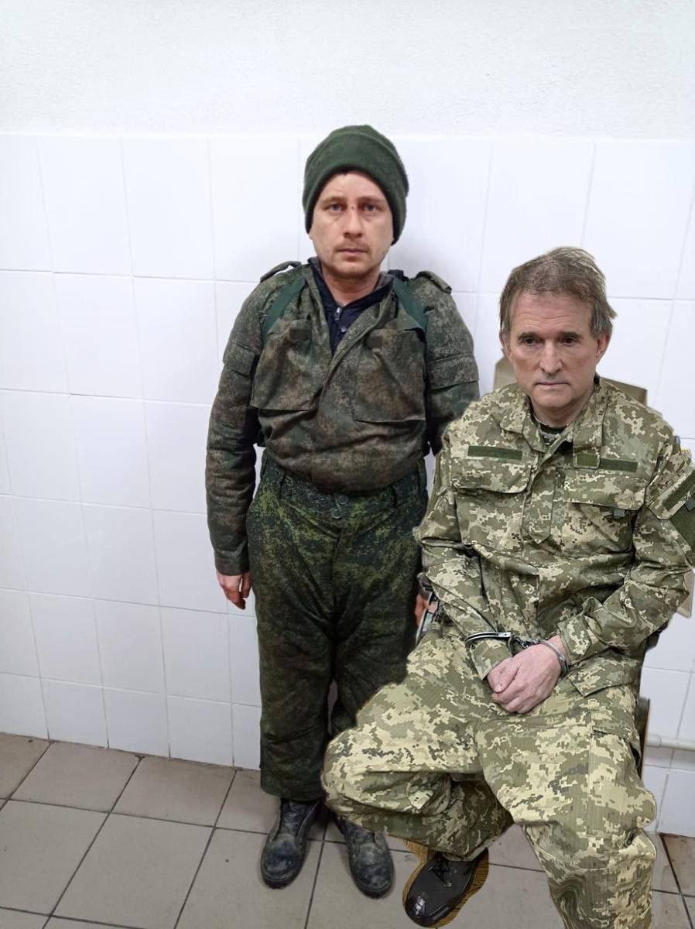
ДОДАТОК А.2
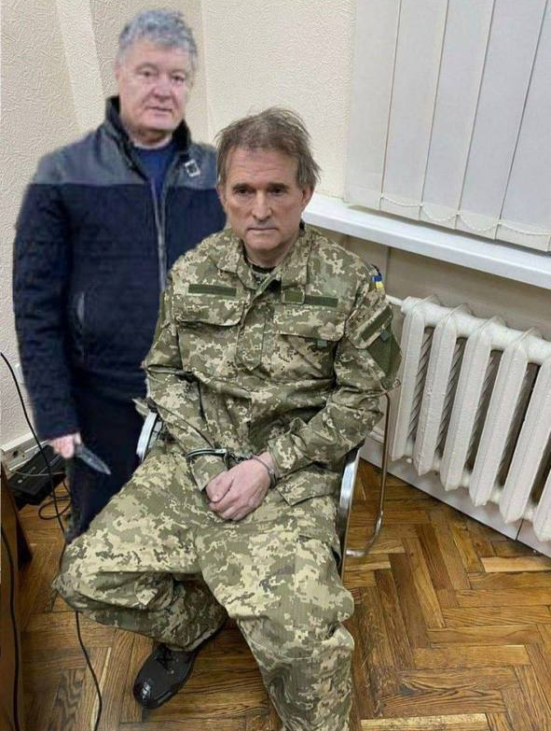
ДОДАТОК А.3
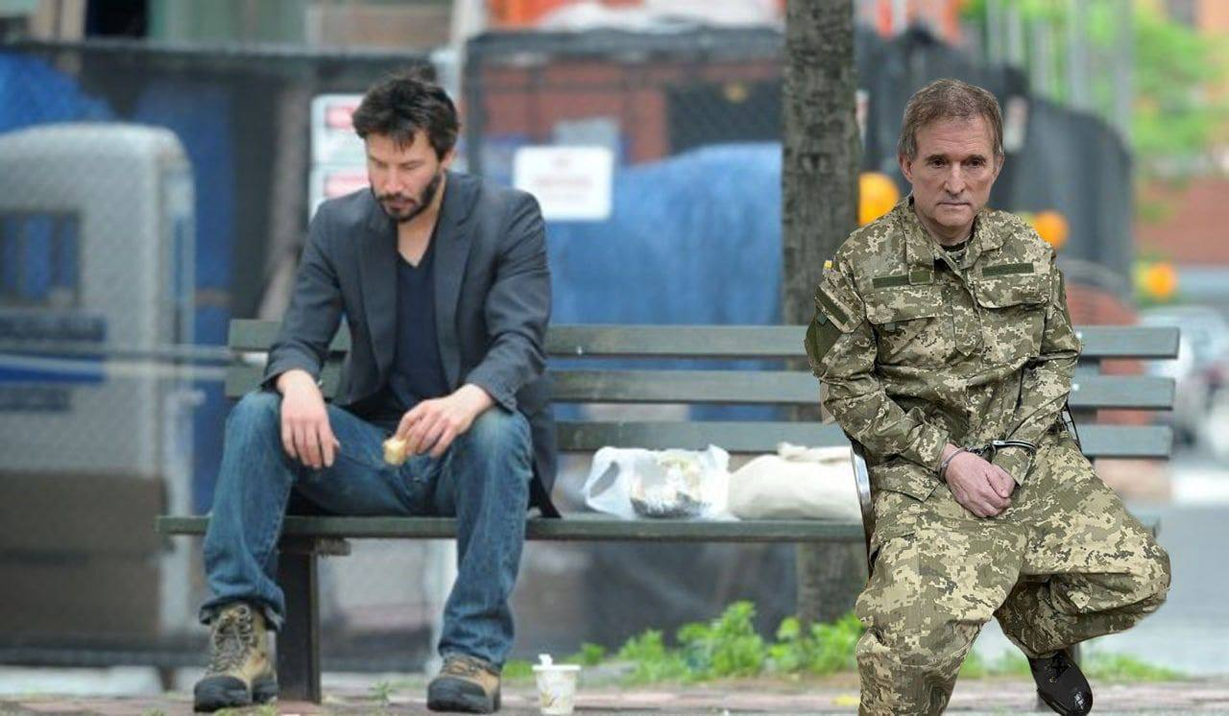
ДОДАТОК А.4
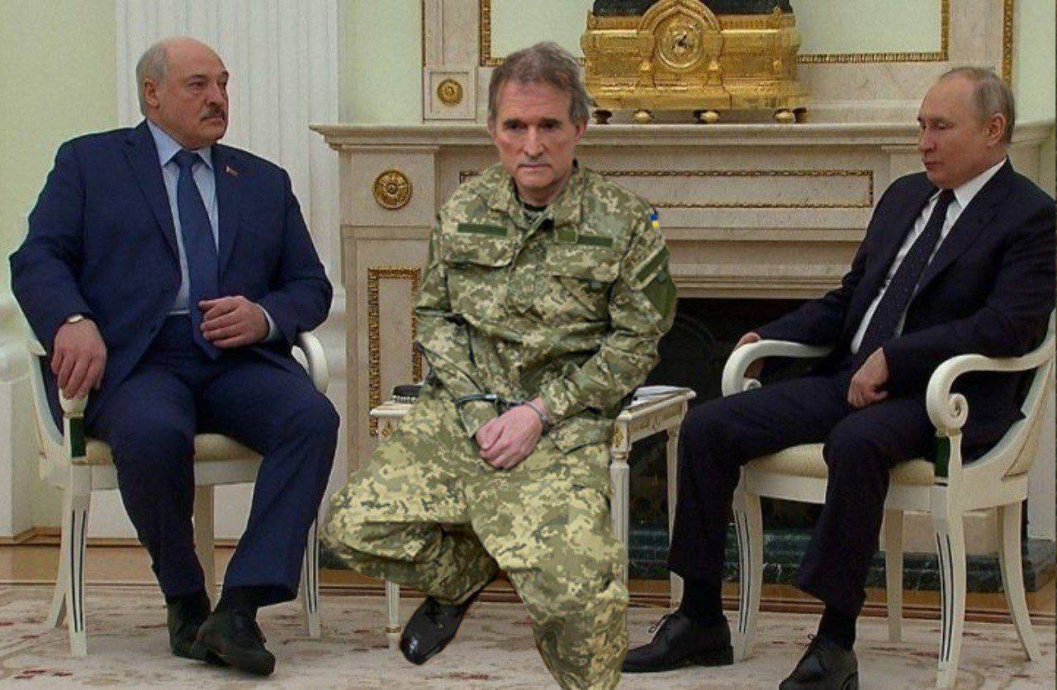
ДОДАТОК А.5
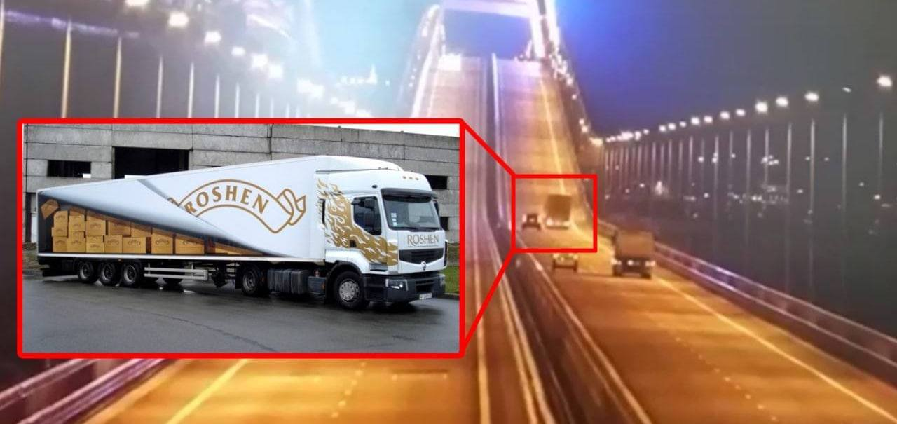
ДОДАТОК А.6
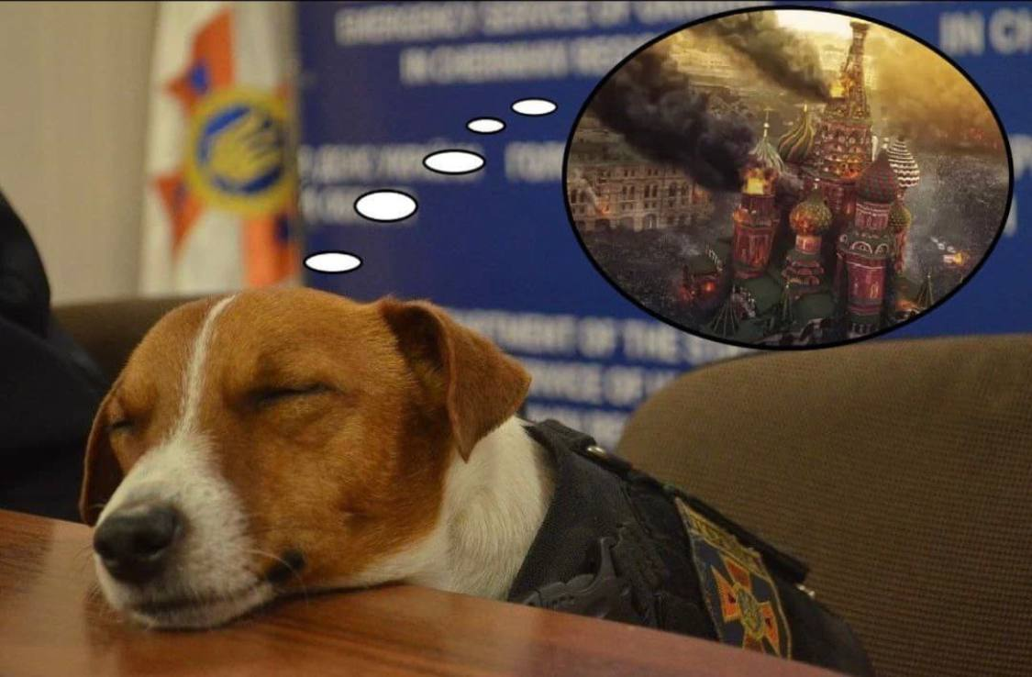

ДОДАТОК А.7
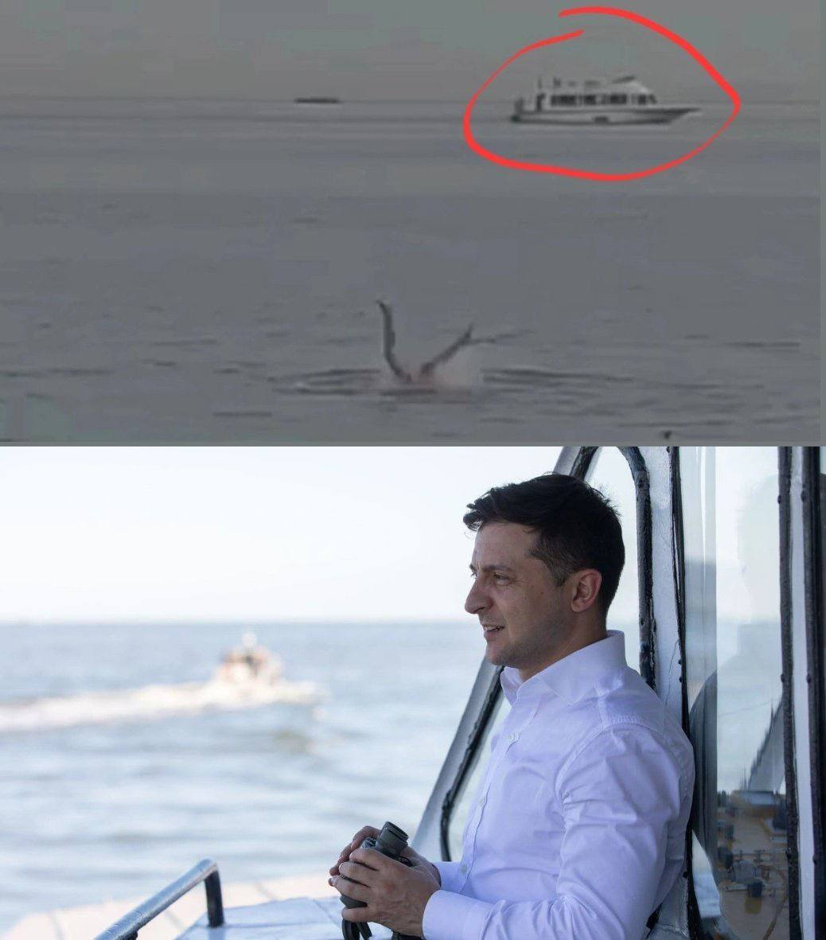

ДОДАТОК Б.1
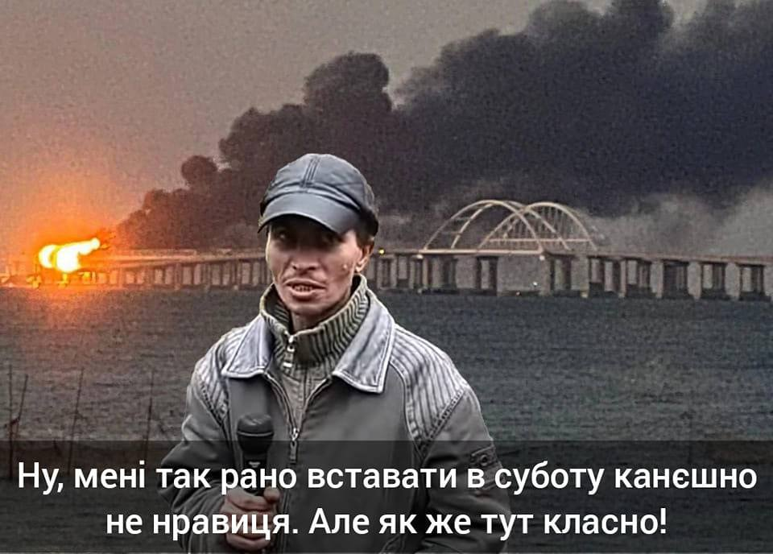
ДОДАТОК Б.2
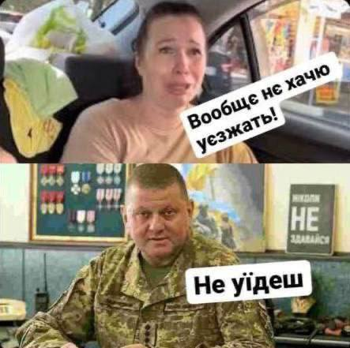
ДОДАТОК Б.3
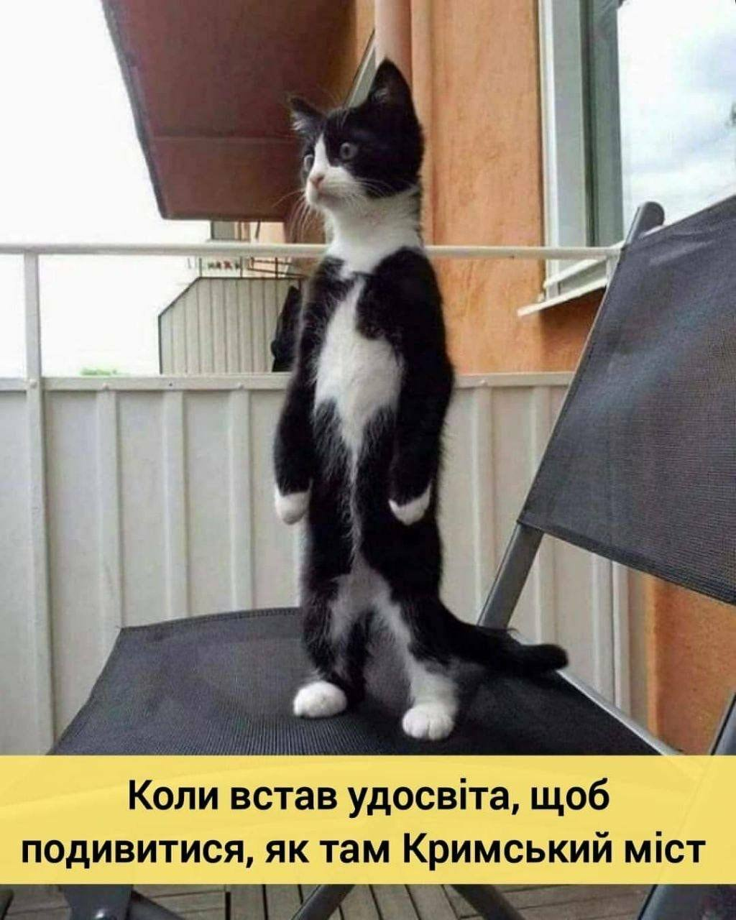
ДОДАТОК Б.4
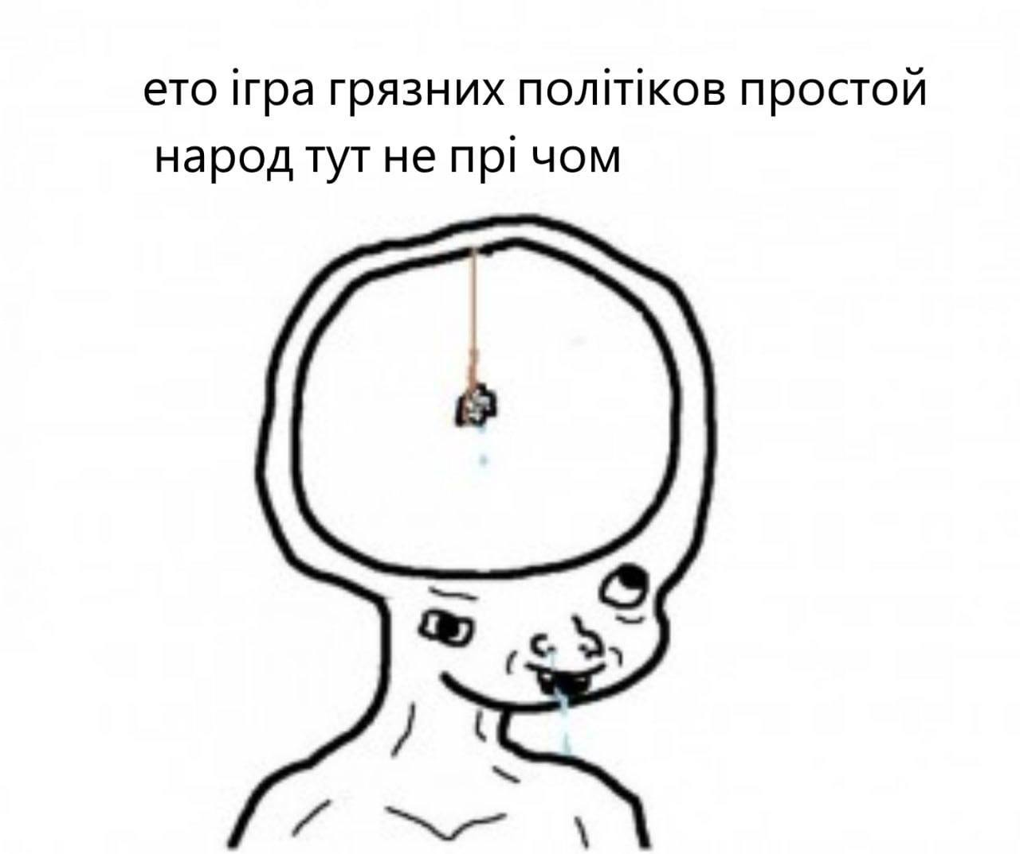
ДОДАТОК Б.5
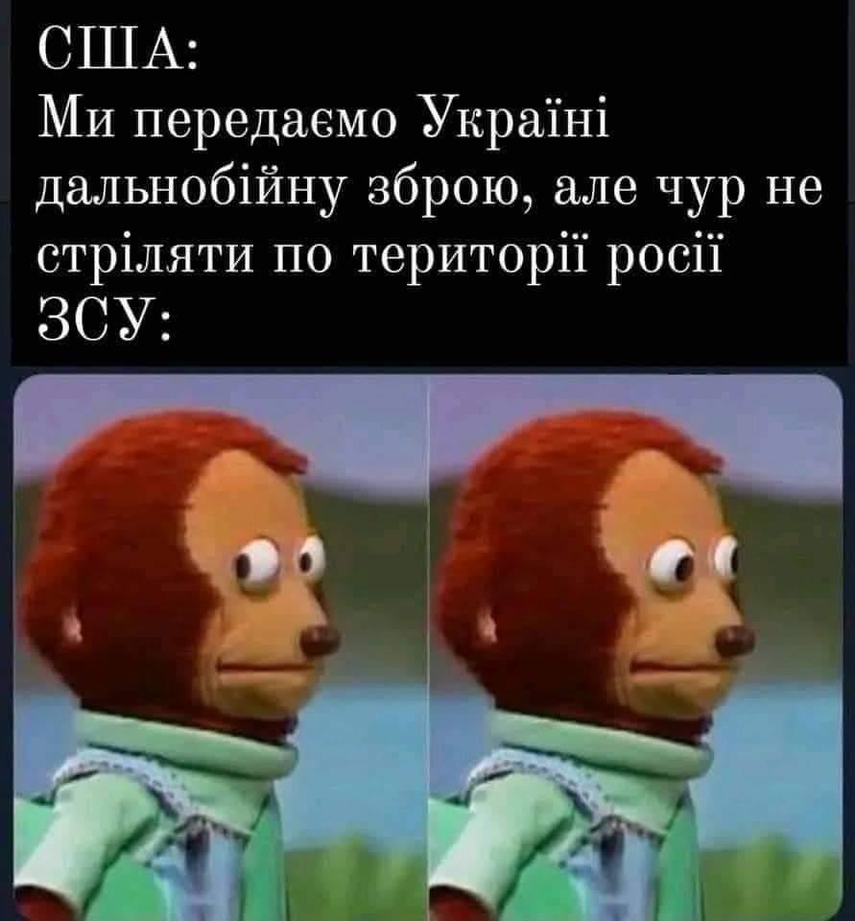
ДОДАТОК Б.6
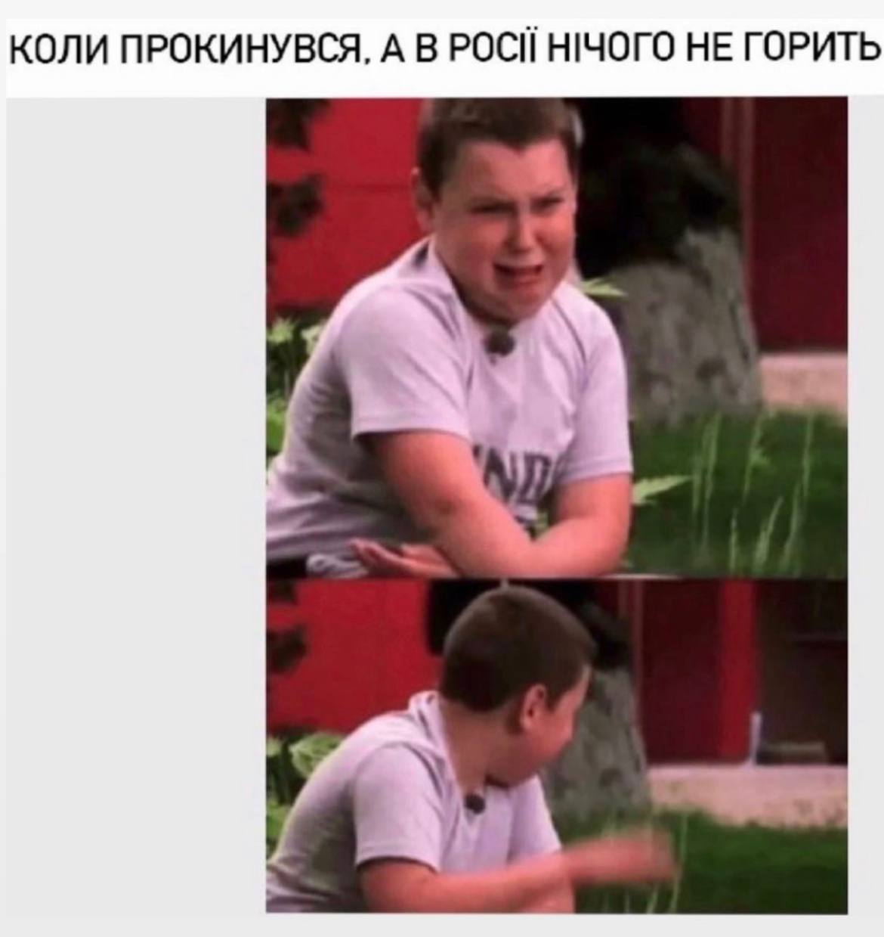
ДОДАТОК Б.7
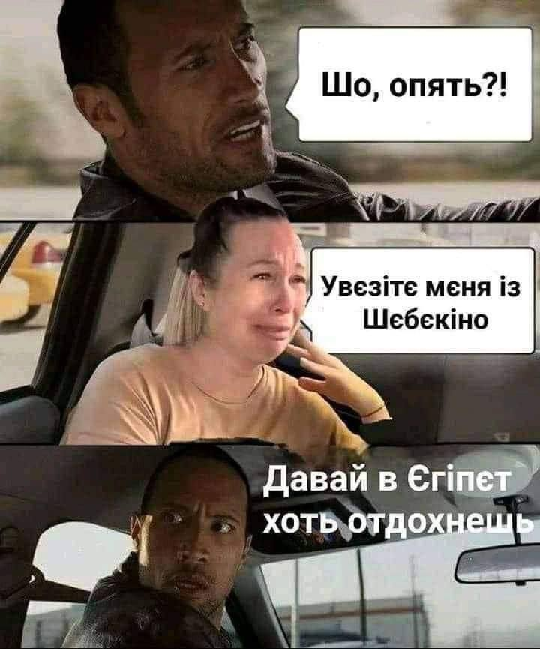
ДОДАТОК Б.8
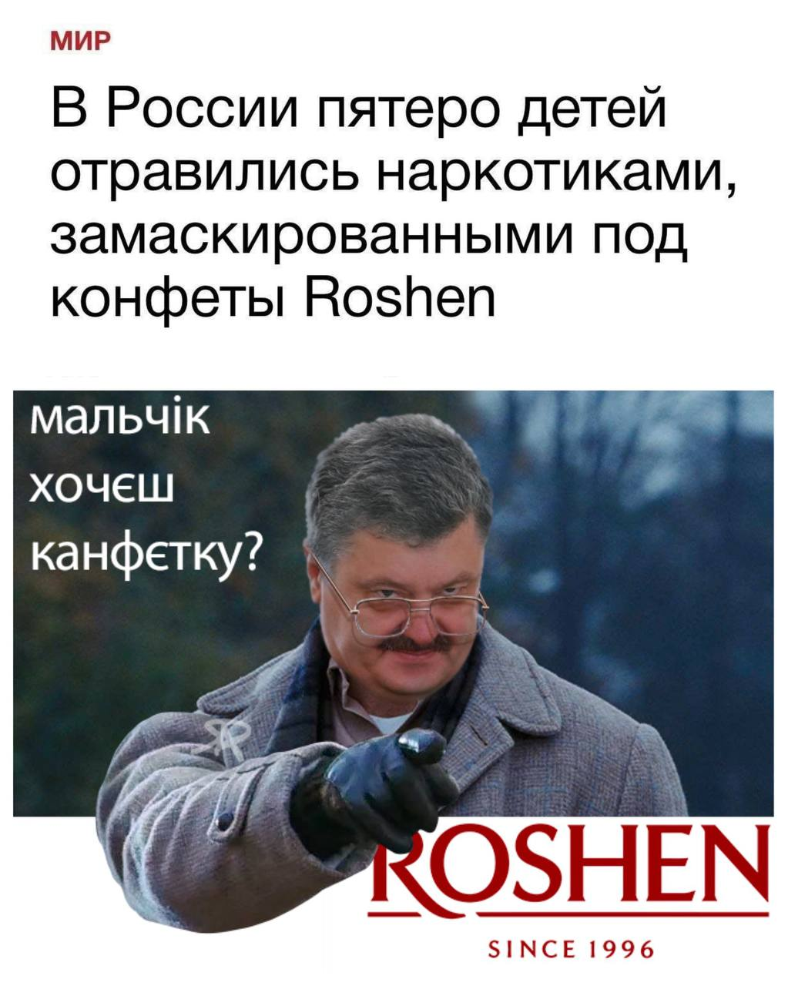

Декларація

Академічної доброчесності

здобувача освітнього ступеня бакалавр

ЗНУ

Я, Бондаренко Тетяна Ігорівна, студентка 4 курсу, форми навчання денної, спеціальність Редакторсько-видавнича діяльність і медіамоделювання, адреса електронної пошти: btbond25@gmail.com
- підтверджую, що написана мною кваліфікаційна робота бакалавра на тему «Гумористичні засоби висвітлення воєнної тематики телеграм-каналами» відповідає вимогам академічної доброчесності та не містить порушень, що визначені у ст. 42 Закону України «Про освіту», зі змістом яких ознайомлений/ознайомлена;
- заявляю, що надана мною для перевірки електронна версія роботи є ідентичною її друкованій версії;
- згодна на перевірку моєї роботи на відповідність критеріям академічної доброчесності у будь-який спосіб, у тому числі за допомогою інтернет-системи, а також на архівування моєї роботи в базі даних цієї системи.

Дата ___________ Підпис ____________студентка Т.І. Бондаренко

Дата __________ Підпис ____________ керівник Н.В. Романюк

